
第十九届“挑战杯”全国大学生
课外学术科技作品竞赛“人工智能+”挑战赛
项目计划书
项目名称： | PharmAgent ： 智能药物发现与递送助手
项目组别： | “人工智能+”挑战赛
项目负责人： | 王泽贤
所在学院： | 软件学院
联系电话： | 13544906378
项目成员： | 王泽贤
指导教师： | 郑海涛
申报日期： | 2025年6月18日

招生与就业处（创新创业中心） 2025年制
保密声明

鉴于商业计划书（以下简称“计划书”）内容涉及各参赛团队的名誉权、知识产权及商业机密，为保障各参赛团队权益，故主办方承诺：
主办方自收到计划书之日起，在大赛各阶段承担妥善保管本计划书的义务，保证计划书仅用于与本次大赛有关的工作或目的。未经参赛团队负责人书面许可，不得以任何方式向与大赛工作无关的第三方提供参赛团队计划书的全部或部分内容。
为正常开展评审工作，主办方有权将各参赛团队提交的一切材料提供给负责评审的评委进行内容可行性讨论及评估。在此过程中，因大赛服务工作需要，部分工作人员也将接触计划书的部分或全部内容。以上两种情况与保密原则不相违背。但主办方有义务对相关工作人员进行培训及有效管理，确保本声明内容切实履行。
主办方愿在大赛各个环节、阶段，接受广大师生和参赛者的监督，特此声明。
PharmAgent ： 智能药物发现与递送助手
目录
第一章 项目概况 1
1.1 项目背景 1
1.1.1 项目概述 1
1.1.2 项目团队 2
1.1.3 项目目的 4
1.2 项目优势 5
1.2.1 国家战略支撑 5
1.2.2 平台架构优势 5
1.2.3 团队优势 8
第二章 产品服务 10
2.1 项目概述 10
2.1.1 产品简介 10
2.1.2 核心目标 11
2.1.3 面向人群与使用场景 13
2.2 用户需求与痛点分析 15
2.2.1 当前药物递送设计的流程瓶颈 15
2.2.2 智能系统在药物开发中的应用缺口 17
第三章 系统整体架构设计 19
3.1 系统总体架构说明 19
3.1.1 系统架构图 19
3.1.2 平台介绍与作用 19
3.1.3 系统功能对照表 20
3.1.4 前端/后端设计说明 20
3.2 系统数据流程说明 20
3.2.1 技术路线拓展与效果 23
3.2.2 与FastGPT平台的集成方式 27
3.2.3 系统交互概览 31
第四章 技术路线与实施方案 32
4.1 技术路线总览 32
4.1.1 项目总体技术架构图 32
4.1.2 从数据源到最终输出的完整处理链 33
4.2 理论依据与开发思路 34
4.2.1 药物递送设计的原理框架 34
4.2.2 LLM + 多源知识数据库在药物智能体中的可行性分析 35
4.3 关键模块的技术说明 36
4.3.1 智能问答与知识检索 36
4.3.2 多源数据插件整合 39
4.3.3 药物递送方式推荐的输出模板设计 54
4.3.4 工作流设计 55
4.3.5 微信私域集成与持续交互支持 56
第五章 风险控制 57
5.1 风险识别 57
5.2 应对措施 57

项目概况

项目背景

项目概述
随着人工智能技术的快速发展，其在生物医药领域的应用正逐步突破传统的研发范式。人工智能赋能下的药物研发，不再仅依赖经验驱动的试错过程，而是转向以数据驱动、知识推理与智能决策为核心的全新范式。本项目聚焦“人工智能驱动的药物设计与智能递送系统协同开发”，旨在通过深度融合人工智能、计算生物学与纳米技术，构建智能药物研发基础设施，打造从靶点识别、药物筛选、性质预测到递送策略制定的全链条智能化解决方案，助力药物研发迈向高效化、精准化与智能化，为攻克复杂疾病提供颠覆性工具与技术支持。
具体而言，在精准医疗与药物智能筛选迅速发展的背景下，构建一个能够支持药物-靶点知识推理、递送策略制定与交互式科研支持的智能体系统，具有重要的科研与临床价值。为此，本项目拟基于 FastGPT 智能体框架，构建一个可运行于本地或云端的药物智能体系统。该系统将集成：
- 靶点识别
- 药物推荐
- 递送建议自动生成
- ADMET性质评估
- 模糊研究对象解析
并通过对接结构数据库（如FDA）、药物数据库（如ChEMBL）、ADMET预测模型和递送设计模块，实现从知识感知到决策支持的全过程覆盖。
本项目最终目标是将智能体部署至微信生态系统，作为科研助手嵌入私域社交网络场景，提供无缝对话式交互体验，赋能科研人员、药物研发者和临床医生实现快速查阅、策略建议和创新构思，助推科研效率提升。
本项目的核心研究任务聚焦于以下两个方向：
- AI驱动的药物分子生成与优化
  - 构建多模态药物分子生成模型，整合靶点蛋白结构数据、化合物活性数据集、毒理与ADMET性质预测模型；
  - 利用图神经网络、扩散模型等技术，实现面向特定靶点与疾病的分子智能生成与虚拟筛选；
  - 引入迁移学习策略与小样本学习机制，提升在数据有限场景下的模型泛化能力，突破数据依赖瓶颈。
- 智能递送系统的设计与优化
  - 以“病灶微环境-载体材料-药物释放行为”为核心，构建多尺度仿真模型，耦合分子动力学模拟与系统级建模；
  - 基于强化学习框架优化纳米递送载体设计，智能调控载体粒径、表面修饰与控释行为，提升药物在靶释放效率；
  - 支持环境响应式（如pH/温度/酶）的载体设计方案，适应复杂生理条件，实现精准靶向输送。
综上所述，本项目将在算法、数据、模型与应用场景四个层面协同推进，探索人工智能赋能药物研发与递送的新范式，推动医药行业向更加智能化、数据化、精准化方向发展。

项目团队
本团队由清华大学深圳国际研究生院郑海涛副教授指导，成员为华南理工大学本科生王泽贤。团队坚持“交叉融合、敢为人先”的理念，专注于人工智能在前沿科技领域的探索与实践，秉持严谨治学、勇于创新的科研精神。

指导教师介绍
郑海涛，副教授，博士生导师，现任清华大学深圳国际研究生院知识工程研究中心副主任，鹏城实验室智能计算部双聘副教授，深圳市智能语义挖掘技术工程实验室副主任。兼任中国中文信息学会语言与知识计算专委会委员、广东省器官医学与技术学会医学大数据与人工智能技术专业委员会副主任委员、深圳国际科技信息中心秘书长、清华大学计算机技术领域工程硕士培养项目指导委员会委员等职。
他主持和参与了多项国家自然科学基金、科技部重点研发计划等国家级科研项目，涵盖知识表示、语义推理、多模态信息融合及人工智能与大数据的深度结合，推动智能计算技术在医疗健康、智能制造、智慧城市等多个领域的创新应用。郑老师积极带领团队开展科研智能体系统设计与实现，聚焦如何将复杂知识体系结构化、智能化，并赋能科研人员实现高效信息检索、知识发现与辅助决策。
郑老师长期致力于知识图谱、语义理解、智能计算与科研智能体系统等领域的研究，主持和参与多项国家级科研项目，在人工智能工程化与跨领域融合应用方面具有丰富经验，是推动智能语义技术落地的重要推动者。

团队成员介绍
本项目由王泽贤同学独立承担，作为团队的唯一成员，全面负责系统设计、功能开发、插件编写、外部接口接入、知识建构、部署实施等各项核心任务，展现出卓越的技术能力、跨学科理解力与自我驱动能力。
在技术层面，他熟练掌握 FastGPT 插件开发机制，独立完成多个 Python 本地 HTTP 服务的搭建与 API 封装，实现了 ChEMBL、OpenFDA 等主流数据库的高效集成，并构建了可根据用户自然语言输入，自动联动插件响应并输出结构化药物递送建议的闭环工作流。
在知识处理方面，他自主查阅大量药物递送相关文献，梳理出涵盖靶点分类、药物属性、递送载体特性与设计考量的完整知识图谱雏形，并据此构建了 prompt 模板、知识条目与推理链条，确保智能体输出具备一定的科学依据与逻辑一致性。
在产品体验方面，他结合药学科研人员的使用场景，在本团队郑海涛教授的指导下，提出并成功实现“微信私域部署”策略，通过接入个人微信、企业微信、公众号等渠道，使得项目原型能以极低门槛在高校课堂、实验室或研发企业内部使用，为未来教育推广与商业落地提供了可复制路径。
该成员具备出色的全栈研发能力与科研信息理解能力，对人工智能技术在生物医药领域的应用具有敏锐的洞察力和良好的技术转化思维，是本项目实现“从0到1”成功落地的关键推动者。
团队虽小，但目标明确，风格务实高效，强调从技术实现到应用创新的全过程思考，力求在人工智能与交叉科学结合中探索更多可能。

项目目的
作为高校科研团队，我们深刻意识到，推动生物医药行业的高质量发展，离不开新一代人工智能技术的深度参与和引领。在当今精准医疗、智能药物筛选迅速兴起的时代背景下，构建面向科研和临床辅助的智能化药物研发体系，是加快医药领域转型升级、实现“科技强医”战略目标的关键抓手。
本项目立足于高校的科研优势与创新活力，借助指导教师在知识计算与智能系统构建方面的丰富经验，旨在探索AI技术如何更好地服务药物研发与递送系统的全链条优化，助力科研工作者与临床医生提升效率、拓展视野、加速成果转化。
同时，我们也希望借助该项目的实践与推进，为智能科研平台构建提供范式参考，推动人工智能技术向生物医药等关键领域深度融合应用，真正让AI成为科研创新与公共健康服务的坚强支撑力量。
因此，本项目的核心目的在于：
- 发挥高校团队的技术与思维优势，打造可推广、可部署、可演进的智能科研基础工具；
- 推进人工智能与药物研发的深度融合，促进技术范式与应用范式的双重变革；
- 以小团队高效率模式探索科研创新的新路径，为构建“高效、安全、可信”的科研助手生态提供原型支撑。
最终，我们希望以此为起点，推动高校科研成果更广泛地服务临床与产业发展，为医药健康事业注入智能动能。

项目优势

国家战略支撑
党的二十大报告明确提出“推动健康中国建设”，强调要强化国家战略科技力量，加快关键核心技术攻关，全面推进“以人民健康为中心”的医疗服务体系建设。在此背景下，人工智能与生物医药的融合发展成为推动医药产业转型升级的重要方向。
《国务院办公厅关于促进“互联网+医疗健康”发展的意见》明确指出要 构建线上线下一体化的医疗服务体系，鼓励利用人工智能等技术对医疗资源进行智能化配置，提出要加强智能诊疗系统、药物智能设计等前沿技术的应用研究，鼓励建设智能医学辅助平台，支持人工智能在疾病预防、药物筛选、个体化治疗等方面的深入应用。
《“健康中国2030”规划纲要》也指出，要大力发展健康产业、促进科技与医学深度融合，推动形成智能、高效、安全的现代医疗体系。
本项目以智能药物推荐与智能递送策略生成为核心，正是对国家战略导向的积极响应，具有良好的政策契合性和战略前瞻性。

平台架构优势
本项目依托开源国产大语言模型智能体开发平台 FastGPT。该平台基于 LLM（大型语言模型）构建，是一套集知识库问答、多模型接入、插件拓展与可视化流程编排于一体的智能系统解决方案。通过将自然语言交互与自动化流程有机融合，FastGPT 显著简化了 AI 应用的开发与部署流程。无论是具备编程能力的开发者，还是偏重业务理解的一线人员，均可借助该平台快速构建专属的智能问答系统或行业级 AI 应用。
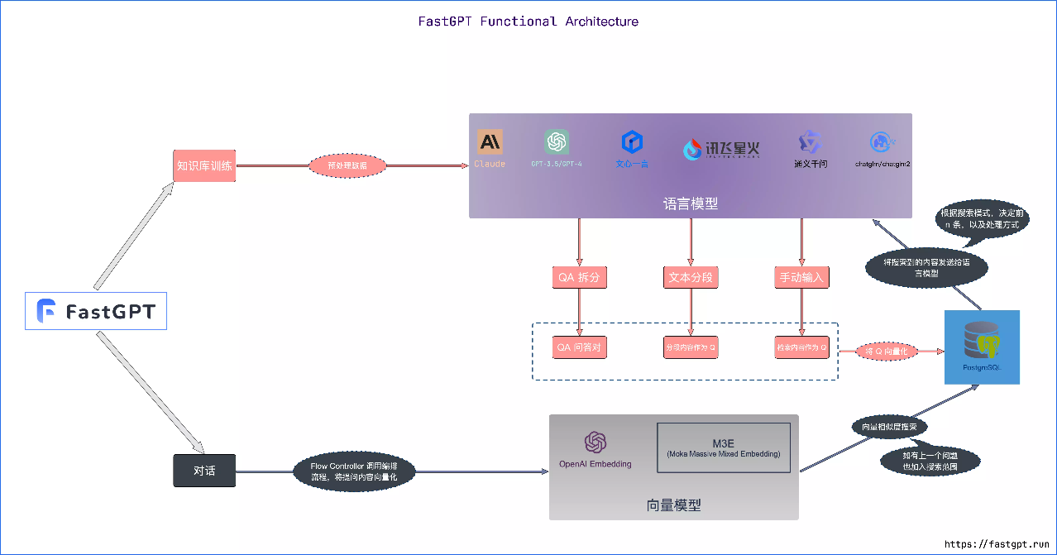图1.1 FastGPT核心流程图
基于此，本项目具备以下五大核心平台级优势：
（1）私有化部署、安全可控，适配科研与医疗场景
FastGPT 支持本地部署与局域网运行，兼容多种大语言模型调用策略（如 DeepSeek、Qwen、ChatGPT等），满足科研机构、高校实验室、生物医药企业对数据隐私、模型响应稳定性和自定义性的高标准要求。
（2）插件式架构，灵活构建功能模块
平台原生支持插件式扩展机制，支持基于标准 HTTP 协议接入外部模块。
本团队自研插件包括：
- 药物-靶点信息查询插件：基于ChEMBL数据库构建，支持靶点关键词模糊匹配与药物信息提取；
- ADMET 性质解析插件：基于ADMETlab 3.0构建，通过python自动化爬取并解析预测文件（PDF/CSV），提取吸收、代谢等关键性质参数；
- 靶向特定疾病或靶点的新分子生成插件：基于 DrugEx 构建，通过序列式神经网络（RNN）生成指定数量的 SMILES 分子结构表达式。
上述插件已与平台知识库联动，实现自然语言驱动的科研问题识别—信息检索—方案生成的闭环。
（3）多格式科研知识集成的知识库构建，助力非技术科研人员
平台支持上传多种主流科研文档格式（PDF、Word、TXT 等）来构建知识库，自动完成以下任务：
- 文本预处理（分段、清洗）；
- 向量化索引构建；
- QA 分割与结构化问答场景标注。
可一键构建面向科研文献的知识库，对于上传的文件，平台将自动解析并结构化，降低非技术科研人员的知识库构建门槛。
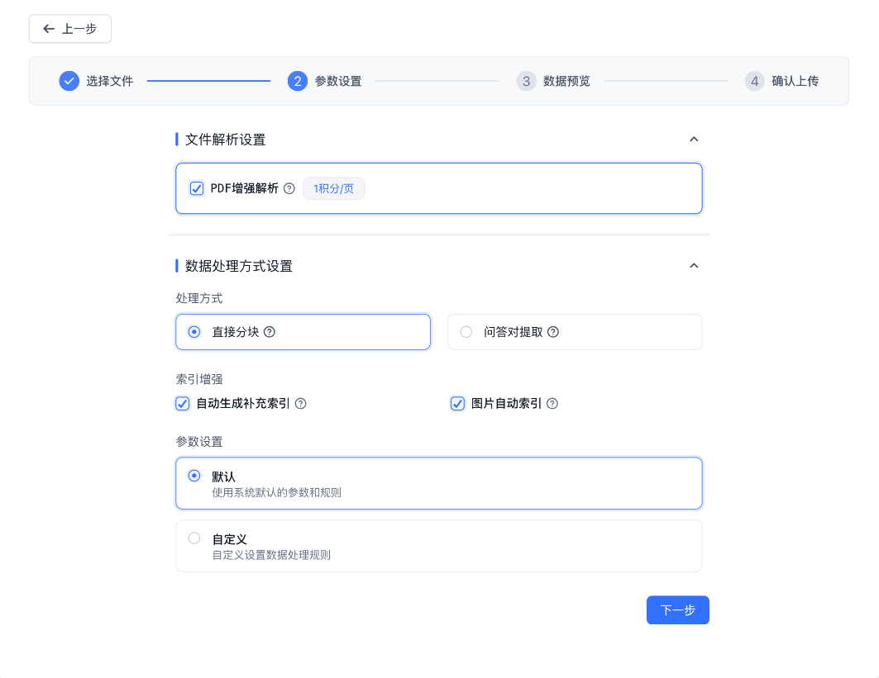
图1.2 数据智能解析
（4）工作流可视化编排，构建复杂智能科研链条
借助 FastGPT的Flow 模块，项目团队已实现低代码环境完成智能体任务链条配置，支持：
- 数据输入：关键词、文献、靶点名称；
- 数据流转：自动提取、模型调用、插件交互；
- 输出控制：返回药物清单、推荐方案、图谱可视化等。
支持流程节点的条件跳转、模型选择、插件调用配置，形成“从问题识别—数据抓取—插件计算—模型生成”的可复用科研任务模板，显著提升效率与一致性。
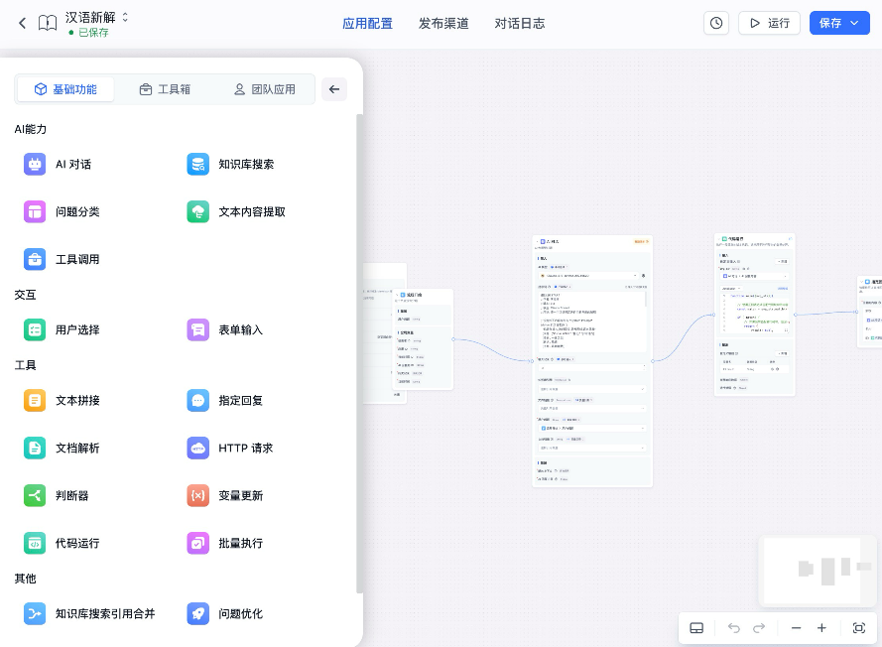
图1.3 可视化工作流
（5）架构预留拓展空间，具备持续演进能力
系统架构在设计初期即考虑未来功能演进与规模扩展，已预留：
- 微调模型加载接口：支持未来接入本地微调的医学大模型；
- 多模态拓展通道：为生物分子结构图、靶点三维可视化、图谱交互留出渲染位。
具备演进为多学科交叉科研智能中台的能力，有望支持未来在AI药物设计、临床数据分析等更广泛场景的落地。

团队优势
本项目由清华大学深圳国际研究生院郑海涛副教授指导，具备强大的人工智能与知识计算领域背景。郑教授是知识图谱与智能语义研究的权威专家，长期主持国家重点项目，具有丰富的跨领域融合研究与科研型智能体系统开发经验。
团队核心成员王泽贤为华南理工大学工业软件卓越班本科生，具备扎实的编程能力与自研能力，在本项目中完成了系统设计、插件开发、数据调用、平台对接的完整闭环，充分展现了“工程+科研”复合能力的高校学生潜力。
团队虽小，但任务专精，风格务实，开发流程科学高效，展现了高校青年科研团队在智能体构建领域的强大探索能力与落地能力。

产品服务

项目概述

产品简介
本项目旨在构建一套集成式的药物递送智能体系统，依托 FastGPT 智能体框架，通过自然语言驱动的方式为药物研发者提供一站式的辅助决策服务。该系统以“知识库 + 插件 + 脚本接口”的形式构建内部功能核心，支持输入疾病或靶点关键词后，一方面，智能体可通过调用内置数据库（如 ChEMBL、OpenFDA、ADMETlab 3.0 等）获取现有药物信息；另一方面，智能体可通过微调预测分子生成模型生成新药物；再结合药物的理化性质、ADMET 预测、病灶微环境、疾病治疗机制等内容，生成定制化的递送方案建议。
产品框架强调模块解耦与交互简洁，面向用户的主界面为自然语言对话窗口，研究人员无需掌握复杂的查询语法，即可获得药物筛选结果、递送材料建议、可能的递送方式路径等。其底层实现通过本地 HTTP 插件服务、外部数据 API 与 LLM 调用逻辑相结合，既保证了响应速度，也具备较强的定制能力。未来产品可扩展至微型多模态模型支持（如图像分析、结构图识别）、多轮推理与辅助问答的能力，从而逐步走向更完整的药物研发数字助手。
PharmAgent系统定位为一款微信端智能助手，帮助科研人员和医药从业者进行药物研发和给药设计。系统前端通过微信小程序或公众号形式呈现，用户可以随时访问问答接口、数据检索和预测工具。在产品市场方面，国内外已有如腾讯云“云深iDrug”、Certara.AI等AI药物平台，但大多面向企业和机构，缺乏轻量化、接地气的研究助手入口。相较之下，PharmAgent依托微信生态，用户无需专业部署即可使用，降低了使用门槛。
在竞争格局上，腾讯云深iDrug强调云计算能力以加速临床前研发；百图生科等企业利用高性能生物计算平台处理多组学数据；国际平台如Certara.AI则提供端到端的药物开发解决方案。PharmAgent与之差异化的特点是：专注于小规模科研场景和教育场景，结合中文知识服务，提供面向用户的智能问答和决策建议，而非仅仅做大规模数据运算。

核心目标
长期以来，药物递送策略的设计属于药物研发流程中最依赖专业经验与跨学科知识的环节之一，尤其在早期候选药物筛选阶段，由于缺乏统一的信息接口与知识整合工具，研究者往往需要反复查阅文献、跨平台对比数据，逐步确定可行的递送路径。这一过程不仅耗时长、效率低，且高度依赖个人经验与试错积累，极易出现信息冗余、决策偏误等问题。
在当前 AI+医药融合不断深入的背景下，本项目旨在通过构建具备推理能力与数据调用能力的“药物递送智能体”，解决药物筛选到递送策略推荐间存在的“信息割裂”与“设计低效”问题。智能体基于 FastGPT 框架，采用模块化架构，将自然语言交互、数据库接口、预测模型和插件系统整合为统一平台，从而实现研发流程的结构化重构与智能化提升。
项目的核心目标可以分为四大维度展开。

打通“靶点→药物→递送”的逻辑闭环，实现研发决策智能化
系统支持用户从一个模糊的研究起点出发——如一个靶点名、疾病名或一个候选药物名——智能体将通过调用外部数据库（如 ChEMBL、OpenFDA 等）获取该对象的多维信息，包括适应症、临床阶段、结构数据、毒性与代谢特征等，并结合内置规则引擎与语言模型对话能力，自动判断其是否适合作为递送对象，并进一步推荐递送技术路径。这种以语言交互驱动知识整合、以链式结构组织任务响应的方式，将显著提高设计的专业性、速度与创新性。

微调预测模型——为新靶点和个性化治疗提供候选药物生成能力
传统药物设计工具多依赖固定的数据库与通用预测模型，对前沿靶点、新型病灶微环境适应性不足。本项目引入微调过的分子生成与性质预测模型，能够针对指定疾病特征快速生成具有更高先验适配性的候选分子，并预测其 ADMET 表现。这种不依赖于现有数据库的方式，在研究新靶点、罕见病或需要特殊递送策略的情境中可提供数据库外的创新候选，提高研发效率与命中率。

引入 ADMET 预测与理化属性判断，辅助递送适配性评估
药物能否有效递送与其理化性质密切相关，如粒径、LogP、极性表面积、代谢稳定性等因素。系统将集成如ADMETlab 3.0在线 ADMET 预测模块，辅助判断药物是否适合纳米粒子包裹、是否能穿过特定屏障（如血脑屏障），并自动依据预测结果推荐可能的递送系统（如脂质体、PLGA、核酸纳米粒子等）。这一步将科研经验转化为结构化分析流程，显著降低新手入门门槛，也减少了试验设计的盲目性。

强调“可执行性”的路径输出，实现知识→设计的落地转化
与传统文献搜索类工具不同，该智能体并非停留于信息检索层，而是通过规则与模型结合，输出具备可落地价值的策略建议。如推荐某种聚合物载体时，系统不仅会说明适配原因，还可结合已有文献证据、物性参数和预期组织分布结果，结构化输出整个设计路径。这种“数据-推理-方案”一体化结构，可服务于项目初期路径规划，也可用于项目评审汇报等场景，极大提升科研效率与沟通质量。

构建低门槛、多平台、多场景适用的私域智能交互形态
本项目的最大创新之一在于对“私域部署逻辑的深入融合”。通过将智能体部署至微信生态（微信私聊、公众号或企业微信），我们将科研助手从“平台工具”转变为“场景服务”。用户无需登录独立网站或部署本地应用，只需通过扫码、发送关键词，即可在熟悉的沟通环境中获得专业响应。这不仅节省操作时间，也符合大多数高校实验室、医药公司项目组“移动端办公”“协作式研发”的实际需求。
私域部署为系统带来了以下三大战略价值：
- 使用频次与数据沉淀增强：通过微信入口，用户更频繁地接触智能体，形成高粘性使用习惯，同时也不断丰富系统用户画像与使用数据，为后续个性化推荐与模型微调打下基础。
- 适配教学与科研共用场景：药学院、医学院等高校可将智能体作为辅助教学工具使用，通过群内分享方式实现“边讲边用”“边学边查”，推动药学教育方式数字化转型。
- 私密性与安全性增强：在企业微信环境中部署，可将敏感查询与内部研发内容限定在企业私域中完成，规避传统 SaaS 模型中的数据泄露与访问权限问题。
结合上述目标设计，药物递送智能体不仅是一个AI工具，更是一个可在产业端、科研端、教学端灵活嵌入的信息交互型“超级助理”，它的终极目标，是让药物研发中的“认知负担”大幅降低，让创新路径更加清晰、智能、可落地。
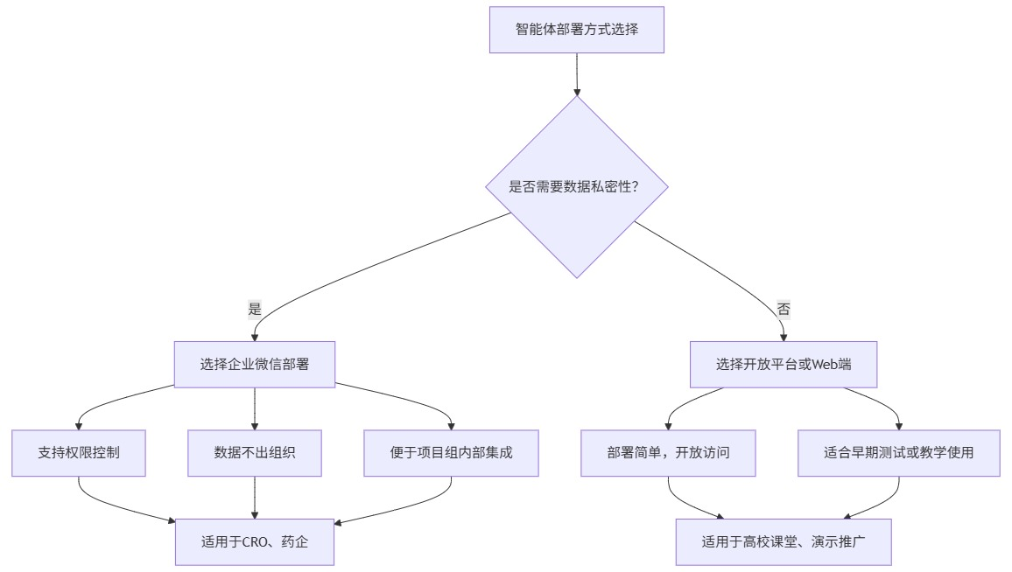
图2.1 私域部署价值地图

面向人群与使用场景
相比腾讯云“云深 iDrug”侧重云算力加速临床前研发，百图生科聚焦多组学数据处理，Certara.AI 提供端到端企业级开发方案，PharmAgent 定位于小规模科研与教育场景，结合中文知识服务与轻量化入口，提供贴近用户需求的即时问答与决策建议，而非单纯追求大规模数据运算。其核心用户群体可划分为以下几类：
① 药物研发人员与项目经理：提升前期设计与数据筛查效率
在新药开发的起始阶段，项目团队往往面临繁杂的靶点筛选、药物结构评价与递送可行性分析等任务，尤其在缺乏完整数据库或跨部门协同困难时，信息的不对称严重影响决策效率。智能体将充当一个“跨库整合 + 推理辅助 + 自然语言交互”的药物策略设计助手，研发人员只需以关键词或问题描述的方式输入研究意图，系统即可联动数据库与预测模块，快速输出候选药物、ADMET 性质、递送路径等方案建议，极大提高方案收敛速度与质量。
② 生物医药科研团队与实验室研究员：构建高频交互式科研助手
对于聚焦 RNA 递送、疫苗平台、生物制剂开发等方向的实验团队而言，研究往往需要在已有成果基础上快速探索新的材料组合或递送机制，传统方式依赖经验积累、低效文献检索，过程冗长。智能体可为其提供“结构化知识调用 + 文献证据推荐 + 材料选择逻辑输出”的服务，既降低研究试错成本，也可激发策略创新。在长周期实验计划中，它还可作为研究过程的“知识记录器”，辅助追踪信息演变与方案迭代，提升科研的连续性与透明度。
③ CRO公司与外包服务企业：提升交付效率与数据支持能力
合同研究组织（CRO）作为药物研发链条中的重要承接方，在任务执行过程中通常需针对客户需求快速提供技术路线、预测数据与交付建议。智能体可嵌入其业务流程中，自动响应客户输入的靶点、药物、疾病等关键词，生成标准化技术路径或初步筛选报告模板，显著节省人工整理与反复沟通的时间，增强项目交付质量和响应速度，提升其在激烈市场竞争中的核心服务能力。
④ 药学类高校教师与研究生群体：赋能教学科研融合场景
对于药学院、医学院等高校的教师与研究生而言，药物递送策略的形成与评估是一项复杂的系统性任务。智能体的引入可突破传统教学中“信息分散、工具割裂”的瓶颈，构建起以自然语言对话为核心的人机共创平台。教师可在课堂中引导学生通过提问式互动探索不同递送方式之间的差异与适用性，学生也可在项目制学习中使用智能体完成从靶点到策略的完整设计闭环，提升批判性思维与应用实践能力。
⑤ 私域部署场景：微信生态中的“药学智能体”，打通“用-研”路径
为了最大限度提升工具的使用便捷性与覆盖范围，本项目特别提出“私域部署”的设计理念，重点是将药物递送智能体集成至微信生态系统之中。用户可通过公众号、小程序或企业微信入口与智能体进行对话式交互，不再受限于传统 Web 平台或实验室局域网。
最终目标是让智能体不再仅仅是一套平台系统，而是成为“融入人、组织与流程中的信息接口”，实现从实验室到企业、从科研到教学的广泛嵌入式使用形态。
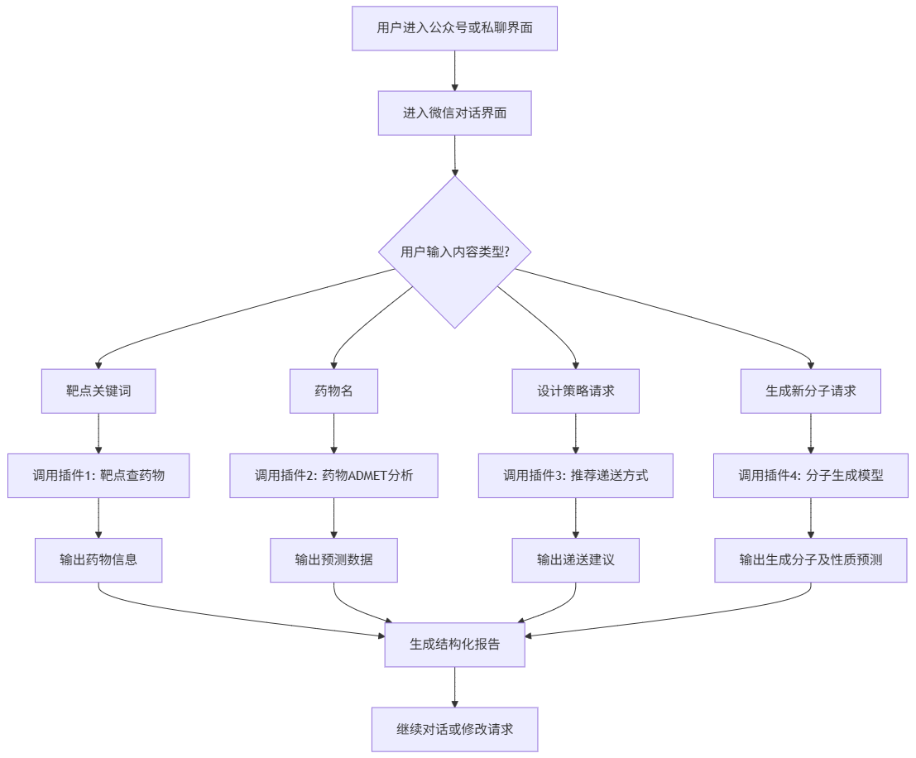
图2.2 一种微信生态下的智能体调用流程图

用户需求与痛点分析

当前药物递送设计的流程瓶颈
药物递送策略设计是药物研发链条中技术复杂度最高、跨学科整合需求最密集的环节。然而，现有研发范式依然沿用靶点识别→候选药物筛选→理化性质分析→递送载体设计→体内外验证的线性流程，这一模式在效率、协同性与决策质量上存在系统性瓶颈，且多源数据的碎片化与冗余问题进一步加剧了这些挑战。主要体现在以下四个方面：
- 经验依赖型试错机制导致研发周期冗长
递送系统的有效性高度依赖对药物化学特性、生理屏障机制及材料性能的多维理解。例如，评估某小肽类药物是否适用脂质体递送时，需综合考量其亲脂性（LogP值）、极性表面积（PSA）、分子稳定性等多重参数。缺乏经验的研究者往往需要数月查阅文献并反复实验，即便资深专家在面对新靶点或复杂疾病模型时，也可能因知识盲区而产生设计偏差。行业数据显示，早期药物研发阶段近30%的资源消耗在递送方案可行性论证上，严重拖慢项目进度。
- 多源数据孤岛与信息碎片化阻碍跨平台协同
药物研发过程涉及靶点活性数据（ChEMBL等）、化合物结构信息（PubChem等）、ADMET性质预测（ADMETlab 3.0等）、载体材料库（企业内部）等多源数据。然而，这些数据长期分散在不同平台、不同格式，且缺乏统一的数据模型，研究人员需要在 PubMed、ChEMBL、ClinicalTrials、DrugBank、openFDA 等数据库间频繁切换和格式转换，效率低下且易引入一致性风险。
例如，在开发“靶向脑胶质瘤的RNA药物递送系统”时，研究人员必须手动检索靶向EGFR的RNA药物清单（ChEMBL）、评估血脑屏障穿透率（ADMETlab）、再结合内部材料库筛选配方。这一过程既繁琐，又因数据库间版本差异和冗余信息（如代谢通路描述不一致、文献重复引用率高）而增加人工甄别成本。
- 决策逻辑断层弱化方案连贯性
现有流程缺乏从靶点到递送策略的自动化逻辑串联，各环节之间没有统一的数据流传递机制。以“针对HER2阳性乳腺癌的抗体偶联药物（ADC）递送系统”为例，研究人员需手动选择曲妥珠单抗、独立评估抗体片段稳定性与细胞毒性，并凭经验判断载体类型。这种断裂式流程迫使研究人员承担大量的信息整合与逻辑衔接工作，降低整体设计效率与准确性。
- 验证阶段成本失控放大前期设计缺陷
如果前期评估不足，后期验证成本会急剧上升。例如，多肽类药物（如胰岛素、肝素）因肝脏首过效应被快速降解，口服生物利用度<1%，通常仍依赖注射给药。某公司在未充分预测药物在肝微粒体中的代谢稳定性情况下，采用标准纳米粒递送，结果体内快速降解，最终不得不回溯至载体设计阶段重新迭代，延长项目周期6–12个月。
综上，流程瓶颈与信息碎片化是相互叠加的双重挑战：低效的线性试错模式被跨平台的数据割裂与冗余问题进一步放大，既阻碍研发效率，也削弱人工智能在药物递送设计中的建模效果。PharmAgent 正是针对这一痛点，采用插件整合 + 知识库统一抽取 + 模板式输出机制，通过结构化提取、冗余消解与交叉验证，构建统一、清晰、可信的数据链路，从而显著提升信息利用效率与模型响应质量。

智能系统在药物开发中的应用缺口
尽管近年来AI在药物研发中的应用取得一定成果，相关系统与平台不断涌现，但在实际落地中依然存在诸多空白与局限。首先，当前大多数 AI 工具聚焦于分子生成或虚拟筛选等单点功能，如基于深度学习的分子对接模型、蛋白结构预测工具等，而缺乏贯穿药物研发多阶段的整合式服务平台。
其次，多数现有系统面向企业或大团队服务，需要专业部署与昂贵算力支持，不适用于中小型实验室、科研学生或教学团队等低资源用户。同时，已有平台普遍对中文语境适配度不高、交互方式复杂，缺乏“智能助手”式的轻量入口，导致科研人员面对AI系统仍存在“不会用、不敢信、不方便用”的实际困境。
更为关键的是，目前尚缺少聚焦药物“递送策略”智能设计的系统性平台。药物递送作为连接临床有效性与药理活性的关键环节，受载体类型、组织靶向性、生物相容性等多因素影响，传统设计主要依赖经验和文献类比，缺乏自动化分析工具和知识推荐引擎。
PharmAgent 正是切入这一系统缺口，提出“智能药物发现与递送一体化助手”的构想，集成知识库问答、多插件融合、递送方式生成模板等功能模块。该系统在保持前沿算法性能的同时，提供自然语言交互界面与可视化工作流，既降低了使用门槛，又填补了递送设计层面长期缺乏智能辅助的空白，具备显著的科研与产业落地潜力。

系统整体架构设计

系统总体架构说明
PharmAgent系统依托 Python、FastGPT、Giiso 与微信四大平台协同构建。

系统架构图
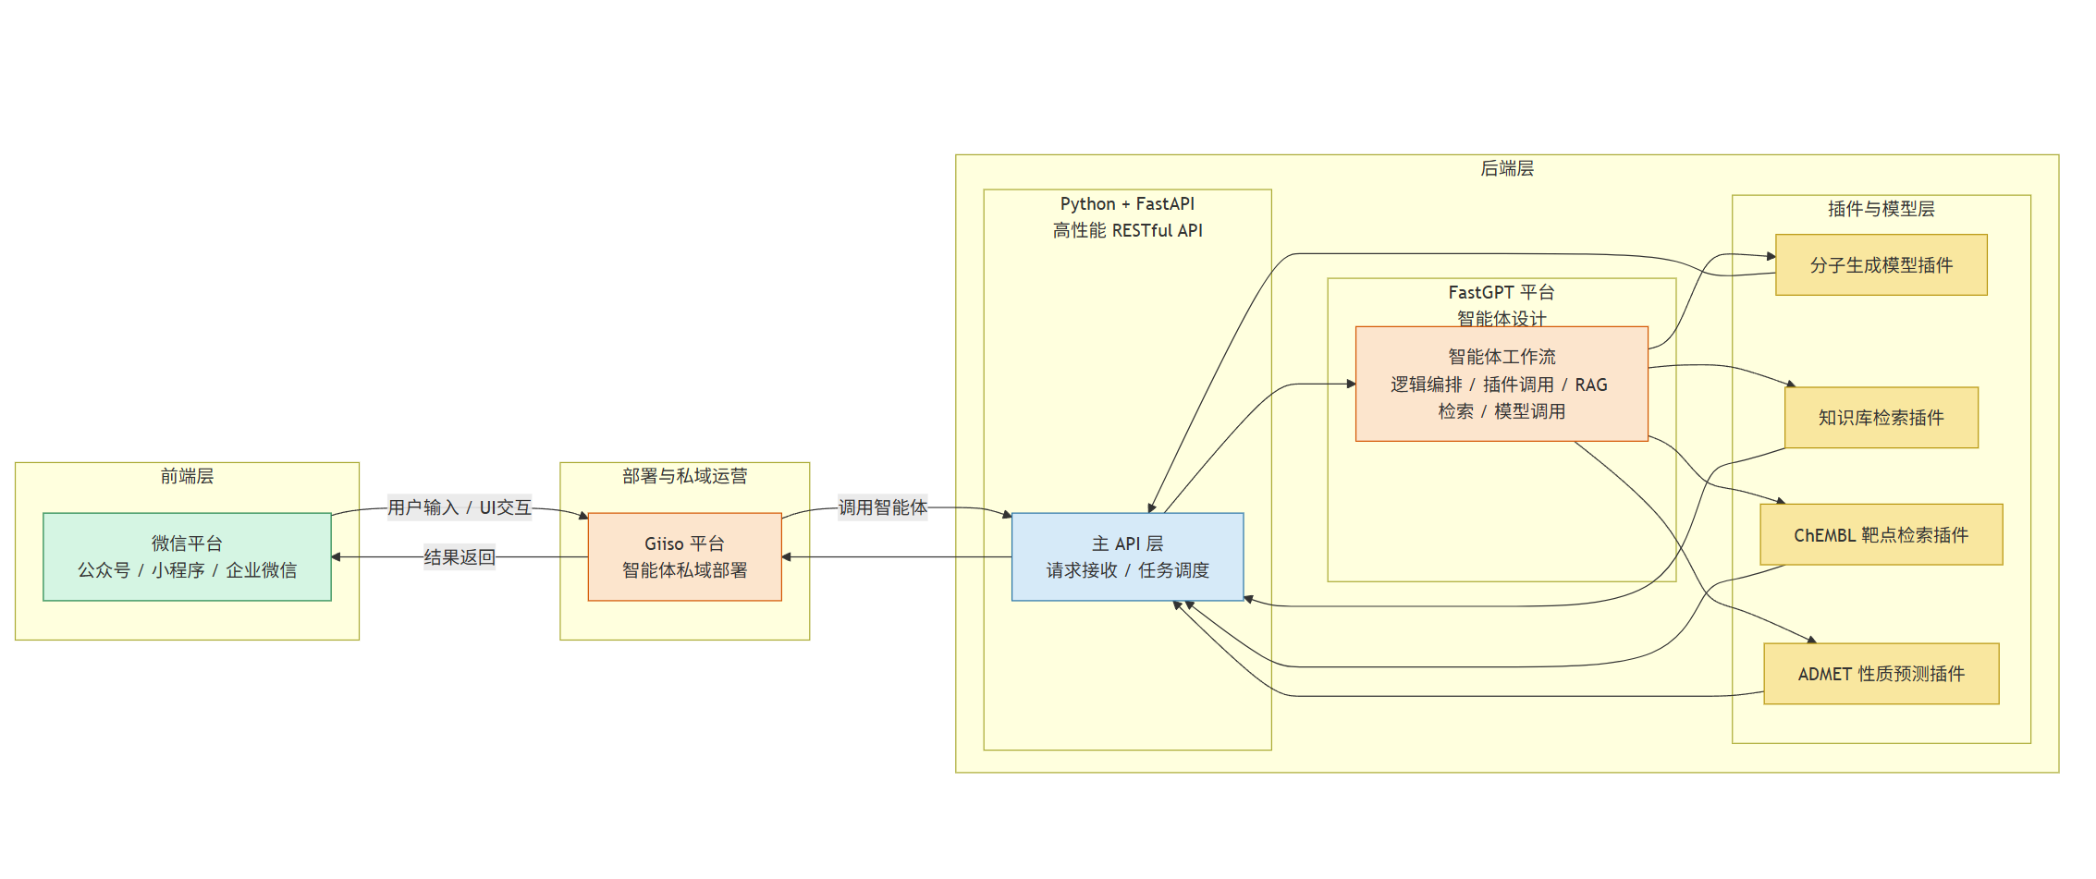
图3.1 PharmAgent系统架构图

平台介绍与作用
1. Python + FastAPI
Python 是基础编程语言平台，FastAPI 是一个高性能的 Python Web 框架。PharmAgent系统基于此平台实现分子生成模型等插件的底层逻辑，同时通过 FastAPI 构建 RESTful API，提供高效、可扩展的后端服务。
2. FastGPT
FastGPT 是一个开源的知识型 AI 平台，提供数据处理、模型调用、RAG（Retrieval-Augmented Generation）检索，以及可视化 AI 工作流构建等功能。
在 PharmAgent 中用于构建智能体的工作流，通过 HTTP 请求方式调用封装好的插件，实现诸如分子生成和模型推理的逻辑组合与调度。
3. Giiso
Giiso 源自清华大学人工智能核心技术，深圳市智搜信息技术有限公司正式推出的企业AI智能体平台，这是一款基于微信私域的的企业运营产品。
在 PharmAgent 中用于将智能体部署至微信的私域环境，使 PharmAgent 能够通过 Giiso 将 AI 嵌入微信中。
4. 微信（WeChat）
微信作为每个人生活中必不可少的一款即时通讯工具，在 PharmAgent 中不仅作为用户交互界面，同时是用户接入 PharmAgent 系统的主渠道：通过微信端提供可视化 UI，让最终用户能够方便直观地与系统交互。

系统功能对照表
平台 | 功能与职责描述
Python + FastAPI | 实现核心模型插件（如分子生成）的底层逻辑；搭建高性能后端 RESTful API。
FastGPT | 构建与管理智能体工作流，整合插件调用、RAG 检索、模型调用逻辑，通过 HTTP 接入模块。
Giiso | 将智能体整合并部署至微信私域，实现微信内部的 AI 运营与服务能力。
微信 | 提供最终用户界面，完成用户输入、展示结果与交互环节。

前端/后端设计说明
前端与后端的整体架构设计上，后端采用 Python 结合 FastAPI 搭建主 API 层，负责接收来自前端的请求、调度各类插件并返回结果。其中，智能体调度引擎由 FastGPT 平台构建，通过预设的工作流模板（如“输入靶点 → 分子生成 → 制定递送方式 → 输出”）实现逻辑编排，并以 HTTP 调用的方式访问已封装的插件服务。这些插件通常以独立微服务形式存在，包括分子生成模型、知识检索模块等，从而形成一个高性能、可扩展的后端体系。
前端部分则部署在微信平台，可通过微信私聊、公众号、小程序或企业微信等形态实现与用户的直接接触。界面交互基于微信原生组件（图文消息、对话窗口、菜单、卡片等），能够处理用户输入并将其传递至后端 API，同时将 AI 处理结果以可视化形式返回给用户。借助与 Giiso 部署方案的结合，前端还能在微信私域中实现内容分发、用户反馈与服务优化的闭环运营。

系统数据流程说明
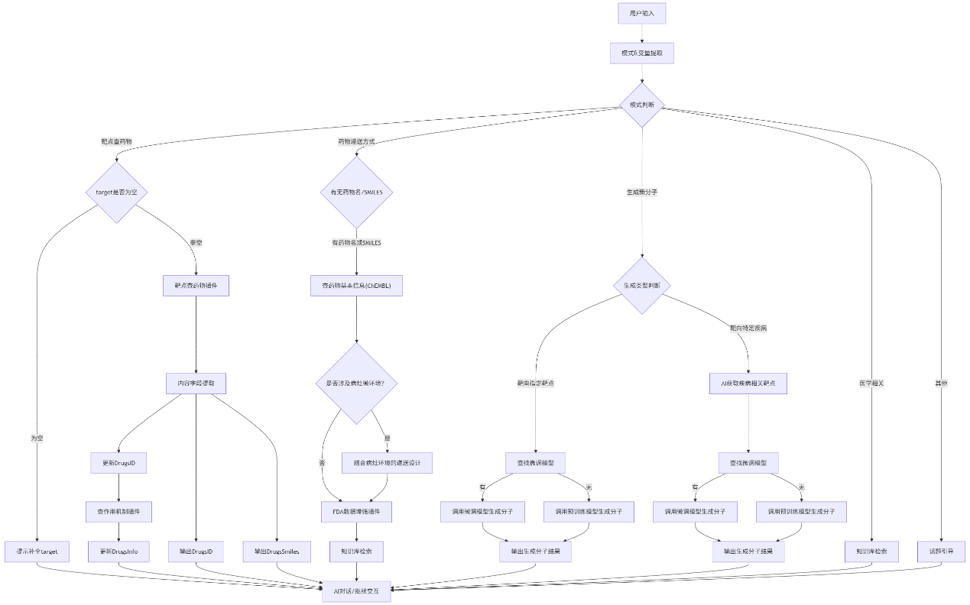 图3.2 PharmAgent系统数据流程图
PharmAgent 系统采用模块化、多插件协同的智能交互架构，整体流程由用户输入层、意图识别中枢、插件调用后端、内容提取模块、变量控制模块、AI对话引导模块以及最终的推荐与反馈输出组成。其关键模块如下：
1. 用户输入层（workflowStart）
用户通过自然语言输入提出查询需求，如“查找靶点 EGFR 的药物”或“METFORMIN 的递送方式是什么”。该层负责将原始输入转交给后续语义分析模块处理。
2. 查询意图识别与变量提取（extractJson）
此模块利用大语言模型对用户输入进行结构化理解，识别查询模式（mode），并提取核心实体信息，包括靶点名（target_name）、药物名（drug_name）、分子式（smiles）和是否需要 FDA 安全性增强（FDAsearch）等。
输出变量将统一保存在系统全局变量区，供各子流程复用。
3. 中控判断器（多个 ifElse 模块）
根据模式判断（如 target_to_drug / drug_delivery / research_combo / other）分发后续处理流程：
- 若为靶点查药物，则判断是否提供 target，若无则进入 AI 提示引导补全；
- 若为药物递送方式查询，则判断 drug_name 是否存在，并调用相应插件；
- 若为生成新分子，则判断相关靶点是否存在微调模型，并调用相应分子生成模型；
- 若为研究建议或模糊提问，则由 AI 模型交互引导继续明确意图；
- 若为与医学无关的其他话题，则引导用户转换话题。
4. 插件服务层（HTTP插件）
PharmAgent 系统集成多个插件，作为智能体后端能力核心，主要包括：
- 靶点查药物插件：对接本地 Python HTTP 服务，按用户输入的靶点关键词返回已获批药物列表。
- 作用机制插件：通过 ChEMBL API，按 CHEMBL ID 查询药物的作用机制，支持批量处理。
- 药品基本信息插件：从 ChEMBL 获取指定药物的基本结构信息。
- FDA 数据增强插件：调用 openFDA API，根据药品名获取官方标签、警示等信息。
- 分子生成插件：根据靶点名调用对应微调模型；若无，则调用预训练分子生成模型。
所有插件模块均以统一接口规范返回结构化原始结果，供后续解析模块使用。
5. 内容字段提取模块
系统通过内容提取节点解析 HTTP 插件返回的原始 JSON 文本，提取如CHEMBL_ID（DrugsID）、药品名称与 SMILES 对（DrugsSmiles）及是否查询成功（is_success）等关键字段，并判断是否触发错误或空结果。
6. 全局变量更新模块
提取到的字段将被统一写入系统变量，包括：
- target、drug_name：作为用户输入上下文关键词；
- DrugsID、DrugsSmiles：供机制查询与结果展示模块使用；
- DrugsInfo：作为整合后的最终结果输出。
- ……
变量更新为后续查询流程和结果交互提供上下文支撑。
7. AI引导与提示补全
当用户输入内容不足或不规范时，系统将调用提示补全模块，让AI友好专业地引导用户补全靶点名称、明确查询意图，或在研究建议模式中持续追问以形成组合查询。8. 推荐反馈与返回展示
整合各模块输出信息后，系统根据用户查询类型展示对应结果，可能包括：
- 可用药物列表及分子信息；
- 药物作用机制与使用信息；
- 药品的递送方式与剂型建议；
- 基于 FDA 数据的安全提示；
- 生成的新分子SMILES；
- 智能推荐的研究策略或组合思路。
最终输出可视化结构清晰、可定制结构字段，便于后续结构化接入和扩展。

技术路线拓展与效果
1. 模块化工作流驱动
实现方式：
整个系统基于 JSON 配置的模块化工作流（workflow + 节点 ID）构建；每个节点都是独立可替换的功能模块（HTTP 插件、AI 交互、变量更新、条件判断）；模块之间通过系统全局变量区（VARIABLE_NODE_ID.xxx）传递上下文数据，并采用 ifElse 模块做模式判断和流程分流。
效果：
- 任意功能模块可以独立替换、升级而不影响主流程；
- 方便扩展新的插件（如新数据库接口、ADMET 服务）；
- 用户输入可以被灵活路由到对应的功能路径。
2. 意图识别与变量提取（extractJson + AI 模型）
实现方式：
系统使用 LLM（如 Qwen-plus）解析用户自然语言，将输入转化为结构化 JSON，提取关键字段（mode、target_name、drug_name、smiles、FDAsearch、env 等），最后输出统一写入全局变量。
效果：
用户可用口语化、模糊化的提问方式（如“EGFR 有啥药”），系统自动转成结构化指令；且同一条输入可被分解为多个变量，支持组合查询（如“生成适合结直肠癌的分子”）。
3. 核心插件调用与数据抓取
实现方式：
系统通过 HTTP 请求调用后端插件：
- 靶点查药物 → 本地 Python API + ChEMBL 数据库；
- 药物机制 → ChEMBL /mechanism 接口；
- 药物基本信息 → ChEMBL /molecule 接口；
- FDA 数据增强 → openFDA API；
- 分子生成 → 根据目标选择微调模型或预训练模型（基于DrugEx）；
效果：
查询结果实时调用外部权威数据库，保证数据新鲜度；对于生成任务，能自动匹配最合适的生成模型（微调优先，缺失时回退到预训练模型）。
4. 病灶微环境适配（递送设计优化）
实现方式：
变量 env 和 envInfo 在递送方式查询时作为条件判断输入；如果存在微环境信息，则调用递送设计子模块（基于知识库+LLM生成）；最后输出个性化的给药途径、载体选择、靶向修饰建议。
效果：
对不同病灶条件（如缺氧、酸性环境、特定免疫状态）给出差异化递送策略
生成结果更贴近临床需求，提高可行性。
5. 分子生成双路径策略
实现方式：
- 靶向指定靶点：
- 检索本地微调模型索引；
- 存在则直接调用微调模型生成分子；
- 不存在则调用预训练模型（基于RNN）。
- 靶向特定疾病：
- 调用 AI 模块获取疾病相关靶点；
- 重复a）的靶点检索流程（微调优先，预训练备选）。
效果：
对热点靶点可直接利用已有微调模型生成高相关性分子；同时对冷门疾病可通过 AI 获取潜在靶点，从而提高生成分子的靶向性与成功率。
6. 内容提取与变量更新
实现方式：
使用 extractJson 模块解析插件返回的原始 JSON，抽取所需字段（如 DrugsID、DrugsSmiles、ADMET_results），并更新到系统全局变量以支持后续模块。
效果：
使得不同插件的返回结果被统一格式化，方便后续可视化或再次调用，并可复用查询结果进行下一轮分析（如先查药物 → 再查机制）。
7. AI 引导与错误处理
实现方式：
当缺少必要变量时，自动进入 AI 引导对话，使用专业但友好的提示，引导用户补全输入；若查询失败（空结果），提供替代查询建议。
效果：
避免用户因为输入不完整而卡住流程，提高交互流畅度，增强可用性。
8. 输出与推荐
实现方式：
对于各个模块返回的信息按查询类型聚合结果，得到
- 药物列表 + 作用机制；
- 给药途径与剂型推荐；
- FDA 黑框警告/不良反应；
- 个性化分子生成结果。
据此信息，通过LLM提示词约束返回专业的结构输出。
效果：
用户可直接获得结构化、可用性强的结果；方便对接外部系统（如药物设计平台、电子病历系统）。

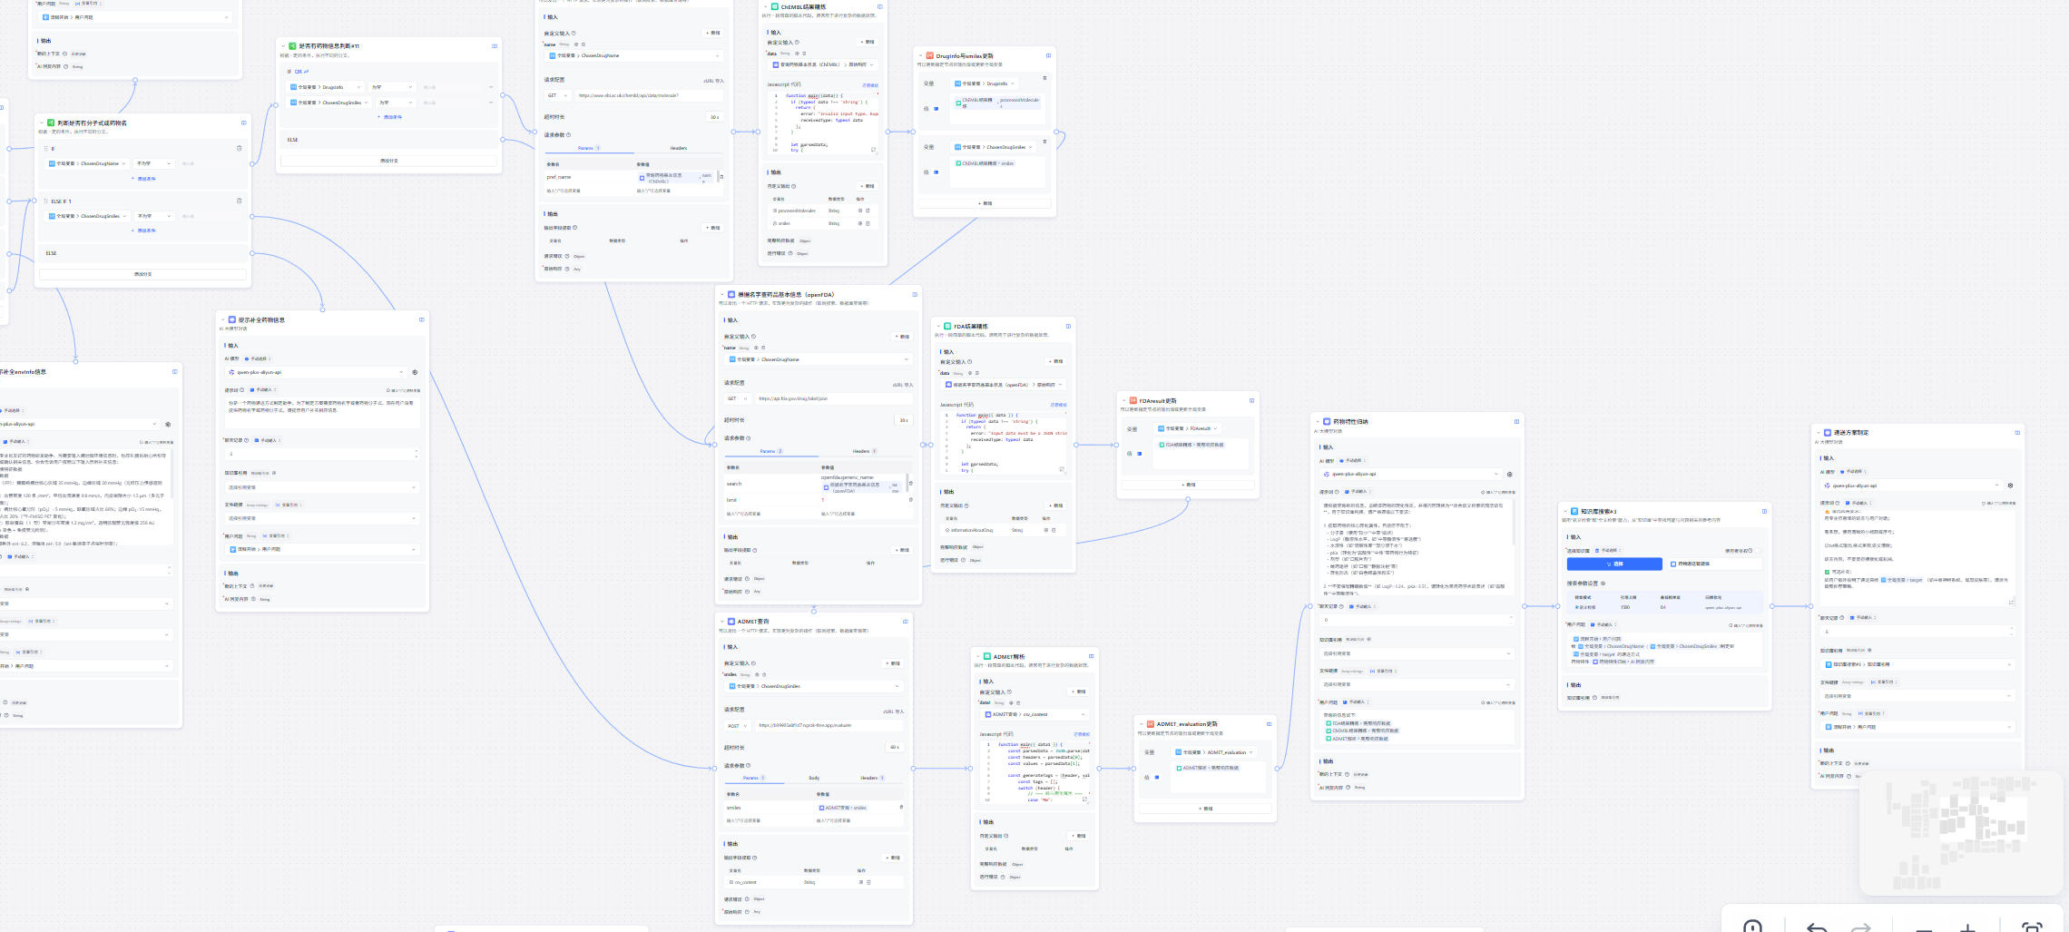
图3.3 “药物->递送方式”路径工作流部分展示

与FastGPT平台的集成方式
为更清晰地展现 PharmAgent 与 FastGPT 平台的深度集成方式，将从工作流配置、插件系统、私有化部署及持续迭代四个关键层级展开详细说明，采用分层子表形式具体解析各模块的能力特点与实现细节。

工作流配置模块
细节维度 | FastGPT 平台能力 | PharmAgent 实现效果
可视化编辑 | 拖拽式工作流节点编辑，支持多层嵌套与分支逻辑 | 以单一主线工作流组织，实现输入解析、意图识别、插件调用、变量管理及回答输出的闭环
逻辑分支 | 支持条件判断节点（ifElse）实现复杂分支 | 针对不同用户需求分流，如靶点查询、药物递送推荐、组合研究等，保证业务针对性
失败回退机制 | 具备节点失败重试、异常捕获与回退能力 | 通过异常状态标记实现流程补全提示及重试，提升系统稳定性与用户体验
数据传递与变量支持 | 流程节点间支持变量传递与上下文状态维护 | 结合变量更新节点保证数据连贯，支持跨节点信息共享与流程驱动
调试与监控 | 提供流程日志与运行时调试工具 | 方便快速定位问题，支持版本迭代中的流程优化

插件系统集成模块
细节维度 | FastGPT 平台能力 | PharmAgent 实现效果
多协议支持 | 支持 HTTP、RESTful、WebSocket 等多种接口协议 | 集成本地 FastAPI 服务与多种第三方公开 API，实现数据多源异构融合
插件注册管理 | 插件 URL、请求参数、返回字段等灵活配置 | 通过 httpPlugin 节点完成快速注册和调用，方便新增与维护插件
统一返回格式 | 支持 JSON 结构化数据格式，便于后续解析 | 所有插件返回统一结构体，方便内容提取节点进行字段抽取及后续处理
负载均衡与容错 | 插件调用失败自动切换或重试机制 | 保障关键插件服务高可用，防止单点故障影响整体流程
权限与安全控制 | 支持鉴权配置、访问控制与安全传输 | 保护本地与远程服务数据安全，满足企业合规要求

变量与上下文管理模块
细节维度 | FastGPT 平台能力 | PharmAgent 实现效果
变量类型支持 | 支持字符串、数字、布尔、JSON 对象等多种变量类型 | 精准提取用户输入及插件返回的目标字段，构建完整结构化上下文
全局与局部变量 | 支持全局变量和局部变量并行管理 | 跨插件共享关键数据（如 SMILES、ChEMBL_ID），减少重复请求和数据不一致风险
变量更新机制 | 支持节点动态更新变量值，实现状态传递 | 持续写入更新数据，实现多轮对话和任务流程驱动
异常检测与标记 | 支持变量状态异常检测，标记错误状态 | 使用 is_success 等标志控制流程走向，自动触发错误补偿和提示
变量调试与日志 | 变量变更轨迹完整记录，便于排查 | 日志支持变量快照，帮助开发调试和优化交互流程

持续迭代与扩展模块
细节维度 | FastGPT 平台能力 | PharmAgent 实现效果
工作流复制与模板 | 支持工作流复制、模板化管理 | 快速复制现有流程，微调以满足新增业务场景
插件快速注册 | 新插件支持即插即用，动态注册 | 新业务功能快速接入，缩短开发周期
多模式切换 | 基于变量值灵活调整流程执行路径 | 如 ADMET 结果异常时自动触发换药提示，智能化交互
高级集成能力 | 支持知识图谱、数据仓库、本地 LLM 等多种扩展方案 | 逐步融合多源知识与智能推理能力，实现更精准的药物设计辅助
版本管理与回滚 | 支持工作流版本管理与快速回滚 | 保障迭代安全，便于快速恢复稳定版本

系统交互概览
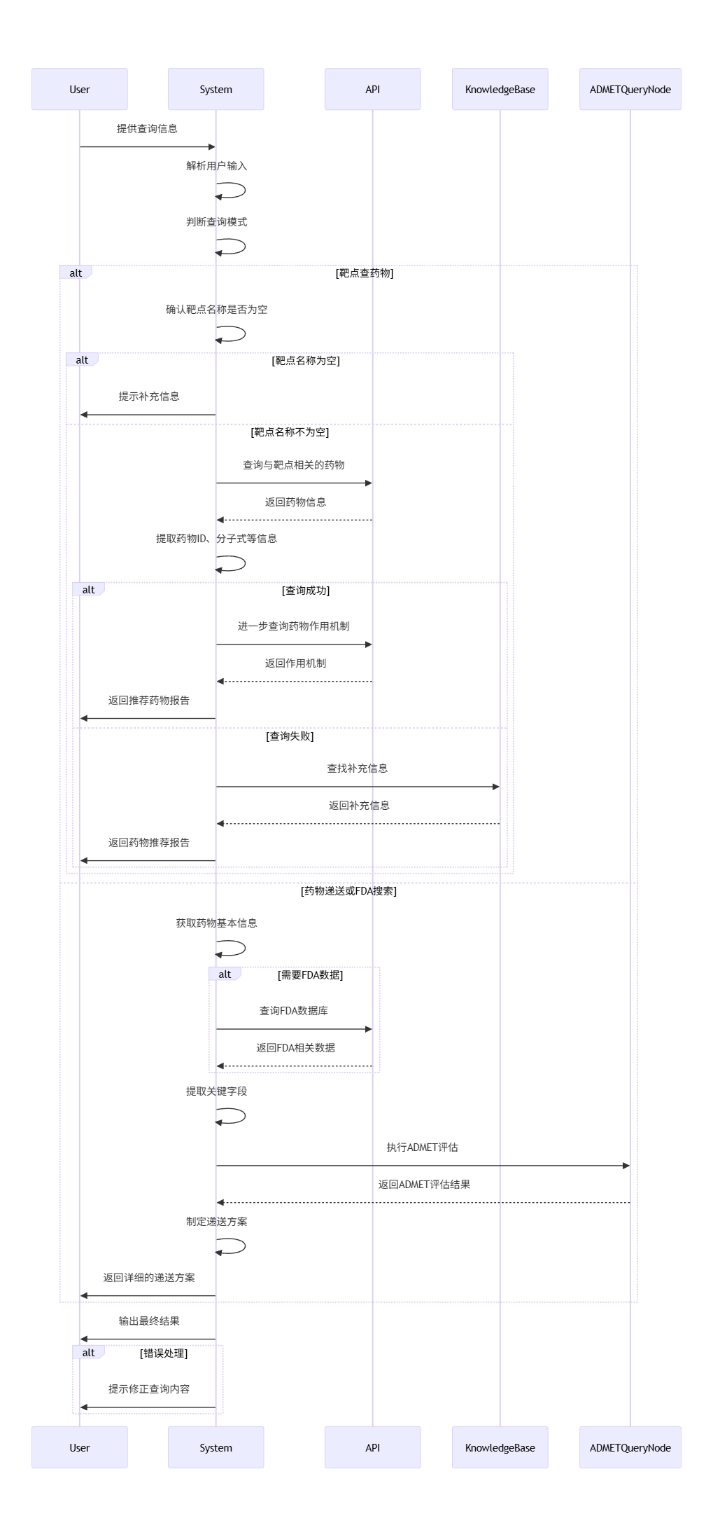
图3.4 系统交互时序图

技术路线与实施方案

技术路线总览
本项目以构建融合药物分子生成、药效筛选与智能递送设计于一体的AI驱动药物研发系统 PharmAgent 为核心目标，整体技术路线围绕“模块化智能体协同 + 动态知识支撑 + 系统集成实现”的思路展开。系统采用多智能体架构，将复杂的药物开发任务划分为分子生成、药效预测与筛选、递送方式推荐三个关键子模块，并分别构建相应的智能体执行模块功能。其中，分子生成模块基于预训练分子语言模型（如DrugEx）并引入迁移学习机制，实现针对特定靶点条件的小分子结构生成；药效筛选模块融合多模态属性预测模型与药物相似性、新颖性评估指标，对生成分子进行药理学层面的综合打分；递送推荐模块结合药物理化性质、靶点表达特征与疾病组织环境信息，依托知识库检索与规则推理系统生成候选纳米递送策略方案。
整个系统通过中心协调智能体完成多模块间的信息流通与任务调度，同时接收用户输入并输出推荐结果。在此基础上，PharmAgent引入基于RAG（Retrieval-Augmented Generation）的知识增强机制，支持从ChEMBL、FDA、PubChem等外部数据库动态检索相关知识，并允许用户在交互过程中持续补充或修正候选药物评价与递送设计的考量要素，提升系统的可解释性与自适应能力。最终，系统将在FastAPI构建的多智能体平台上实现一体化集成，并通过Giiso智能体平台实现微信私域部署，支持Web端用户交互与异步模型调用，并预留插件化扩展接口，便于未来接入新的生成模型、筛选标准或递送方式，为个性化、场景化的药物设计与递送提供智能辅助支持。

项目总体技术架构图
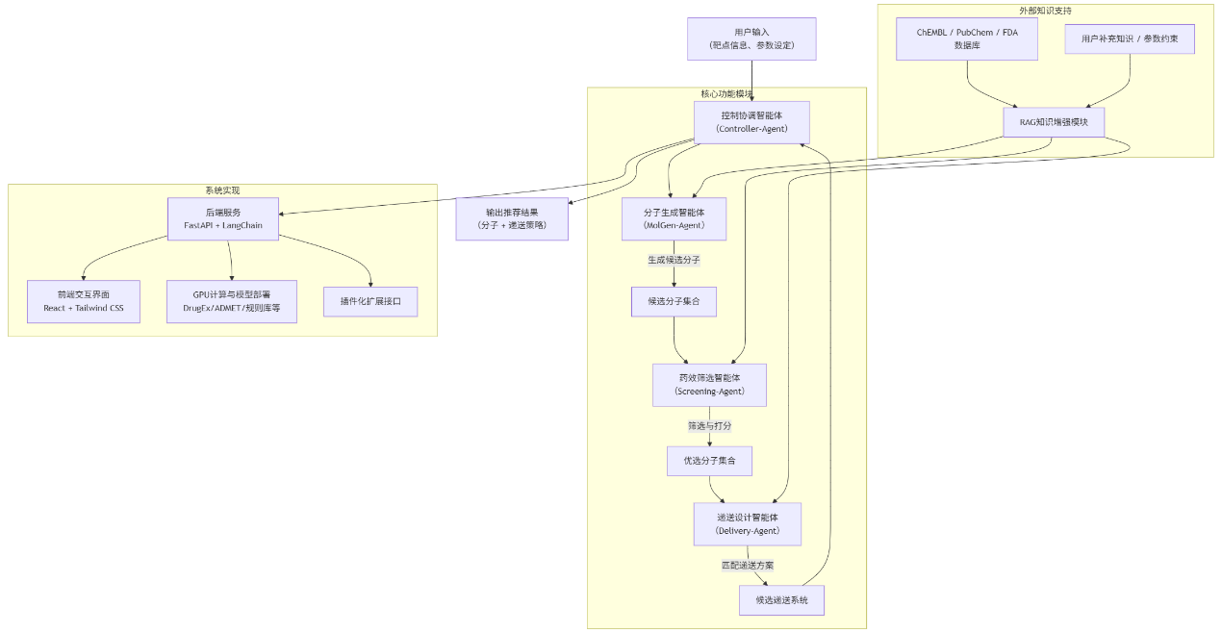
图4.1项目总体技术架构图

从数据源到最终输出的完整处理链
PharmAgent 系统围绕“用户查询—靶点解析—药物信息汇聚—知识变量更新—结果输出”的流程构建完整的数据处理链条，实现了从原始输入到结构化智能推荐的闭环处理。首先，用户通过自然语言输入查询意图，系统通过查询模式识别模块提取关键字段，如靶点名（target）、药物名、分子式（SMILES）等核心参数。接着，通过 ChEMBL 和 OpenFDA 等外部数据库接口对靶点关键词进行 HTTP 请求查询，获取与该靶点相关的批准药物列表，并将原始响应文本送入结构化字段提取模块，从中解析出候选药物的 CHEMBL_ID、分子式（SMILES）及其是否查询成功等关键结果。提取结果随后用于批量查询候选药物的作用机制、基本药理信息和 ADMET 特征，并进一步与用户指定变量（如指定药物或分子）联动，形成标准化的“药物信息变量集（DrugsInfo）”，供下游模块调用。在此过程中，系统支持对接多个信息源的聚合，如 ChEMBL、PubChem、OpenFDA 等，并通过变量更新机制实时同步到全局知识空间，使得控制智能体能够基于已获取的有效信息进行多轮生成与推荐。最终，PharmAgent 将综合药物结构、机制、性质和用户查询目标输出可解释性强的药物推荐结果，支持继续迭代生成、筛选和递送策略制定，完成从数据源抓取到结构化输出的全链条闭环处理。

理论依据与开发思路
本节聚焦 PharmAgent 中药物递送设计与智能体构建的理论支撑及开发思路，旨在阐明纳米递送策略的原理框架，以及将大型语言模型（LLM）与多源知识库融合应用于药物智能体的可行性与优势。

药物递送设计的原理框架
药物递送设计的核心目标在于通过对候选分子的理化性质、体内代谢与毒性特征（ADMET）、靶点分布及病灶微环境的全面分析，选择并优化最优载体系统与给药途径，实现高效靶向、可控释放与安全耐受的平衡。首先，对药物分子的理化性质（如分子量、极性（Log P/Log D）、电荷状态、氢键供体/受体数等）进行表征，这些参数不仅决定了分子在体内的溶解度和膜通透性，也影响它与载体材料的耦合效率。其次，深入评估ADMET（吸收Absorption、分布Distribution、代谢Metabolism、排泄Excretion、毒性Toxicity）属性：
吸收（A）：考察口服或局部给药后药物跨膜吸收效率，通过Caco-2细胞通透实验和计算模型预测其口服生物利用度；
分布（D）：利用血浆蛋白结合率、分布容积（Vd）等参数，预测药物在血液、器官和病灶之间的分布情况，并为载体设计提供血浆半衰期调控目标；
代谢（M）：评估药物在肝脏等代谢器官中的酶促转化，包括CYP450酶系的底物潜力和一代/二代代谢产物的活性或毒性；
排泄（E）：根据肾脏和胆汁排泄通路，预测药物或其代谢物的清除速率，为给药频次和剂量设计提供依据；
毒性（T）：包括急性毒性、慢性毒性、肝毒性、心脏毒性等，通过In silico模型和早期体外实验识别潜在风险。
最后，根据主要理论框架评估：
- 药物理化性质表征：包括分子量、亲水疏水性（Log P）、电荷状态以及稳定性等，这些参数决定了药物与载体相互作用以及在体内的分布和代谢行为。
- 载体体系筛选与设计：基于脂质体、聚合物纳米粒子、金属有机框架（MOF）或蛋白质自组装材料等不同载体特点，通过表面修饰（如配体偶联）和尺寸调控，实现对肿瘤血管渗透与细胞摄取的优化。
- 靶向机制与微环境响应：利用被动靶向（EPR 效应）与主动靶向（抗体/肽配体）相结合，同时设计 pH-响应、酶响应或还原响应等智能释放机制，以增强在病灶部位的药物富集与精准释药。
- 药代动力学与毒理评估：借助体外体内模拟与多参数模型预测递送载体的血浆半衰期、组织分布及潜在的免疫原性，为后续的剂型优化提供反馈。

基于上述要素，PharmAgent 的递送设计智能体通过预先构建的知识图谱和规则库，从药物属性出发，自动匹配最优载体类型、表面修饰方式及释药触发条件，并结合用户输入的病灶环境信息输出可解释的递送方案。

LLM + 多源知识数据库在药物智能体中的可行性分析
将大型语言模型（LLM）与多源知识数据库（如 ChEMBL、PubChem、FDA Label、文献知识库）相结合，可显著提升药物智能体在分子设计与递送策略制定中的信息获取效率与决策质量，其可行性体现在：
- 自然语言理解与知识检索融合：LLM 擅长从非结构化文本中抽取关键信息，通过 RAG（Retrieval-Augmented Generation）架构，可实时调用外部数据库接口，将最新药效、毒性、临床适应症等结构化数据补充到模型上下文中，保证智能体的回答既有深度也有时效性。
- 多源异构数据的语义融合：借助 LLM 的多模态处理能力，可将化学结构、基因表达、临床试验结果及文献报道等多种信息形式统一映射到同一语义空间，为分子生成和递送策略提供全局视角。
- 可解释性与可控生成：在 LLM 生成候选分子或递送方案时，结合数据库检索结果和专家规则，能够输出附带引用与推理链的可解释结果，便于用户验证与二次优化。
- 持续学习与动态更新：通过定期将新的数据库条目、文献知识和实验反馈纳入知识库，并对 LLM 进行微调或策略强化学习（RLHF），智能体可不断自适应最新研究进展，实现长期可维护的智能辅助系统。
综上，将 LLM 与多源知识数据库有机融合，不仅能够高效整合全球药物研发信息，还能在分子生成、筛选和递送设计等环节提供具有可解释性和可控性的智能决策支持，为 PharmAgent 构建全面、动态、可扩展的药物智能体奠定坚实基础。

关键模块的技术说明

智能问答与知识检索
本系统采用检索增强生成（RetrievalAugmented Generation, RAG） 架构，通过动态知识库+混合检索+领域约束生成三重优化，实现智能问答与知识检索功能，通过融合生成模型的语义理解能力与检索模型的事实准确性，解决传统问答系统在时效性、专业性和可解释性上的局限。

技术架构
RAG架构采用双模块协同机制：
智能检索器（Retriever）：采用混合检索策略（BM25 + 稠密向量检索），结合关键词匹配与语义相似度计算（基于BERT向量），从多源知识库中精准定位相关信息片段。
生成器（Generator）：基于微调的BARTlarge模型，融合检索器提供的上下文，生成自然语言回答，确保语言流畅且事实准确。

RAG工作流程
- 数据加载与查询输入：用户通过界面或 API 提交自然语言查询后，系统接收并作为输入，随后输入被传递至向量化器，依托 BERT、Sentence Transformer 等向量化技术转换为向量表示。
- 文档检索：向量化后的查询被传递至检索器，检索器在知识库中查找最相关的文档片段，同时可采用 BM25 等稀疏检索技术或 DPR 等密集检索技术提升匹配效率与精度。
- 生成器处理与自然语言生成：检索到的文档片段作为生成器输入，GPT、BART、T5 等生成器基于查询及文档内容生成自然语言回答，且通过融合外部检索结果与预训练模型的语言知识，使回答更精准自然。
- 结果输出：系统生成的答案通过 API 或界面返回给用户，确保答案连贯且知识准确。
- 反馈与优化：用户可对生成答案进行反馈，系统基于反馈优化检索与生成过程，并通过微调模型参数、调整检索权重等方式逐步改进性能，保障后续查询的准确性与效率。
RAG工作流程见图4.2。
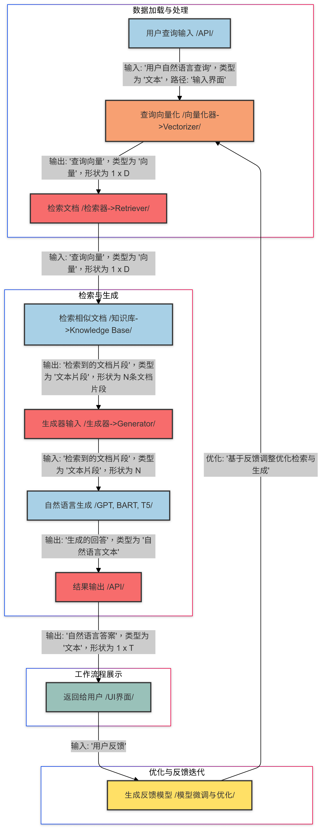
图4.2 RAG流程图

核心创新点说明
- 知识库动态优化：
采用多源数据融合的方法：整合权威医学文献（PubMed）等结构化数据，可通过系统实时更新，确保知识时效性。且对信息质量进行了管控，建立数据可信度评分机制，过滤低质量来源。
- 智能内容分块与检索优化：
采用自适应分块策略，基于NLP主题分割（BERT+TextTiling）实现逻辑分块，避免信息割裂；医疗文本按“病因诊断治疗”分块。
- 混合检索增强：
采用多层检索的结构设计，首层BM25快速筛选关键词匹配文档；二层向量检索（Faiss索引）计算语义相似度，提升复杂查询精度；同时引入去重排序算法（余弦相似度+时效权重），消除冗余信息。

多源数据插件整合
本项目的插件系统由两大部分构成：一是基于 Python 自主开发的功能模块，负责核心逻辑与数据处理；二是集成了 ChEMBL 与 openFDA 等权威数据库提供的 API 接口，用于实时获取药物相关的结构、性质与监管信息。通过本地插件与外部接口的协同运行，系统能够在保持灵活性与可扩展性的同时，确保数据的权威性与实时性。

自研插件介绍

自研插件一：基于ChEMBL的靶向特定靶点的药物检索插件
一、插件功能简介：
本插件基于 ChEMBL 数据库，支持用户通过输入靶点关键词（如靶点名称、同义词等）检索对应的已获批药物信息。插件会自动解析靶点关键词，匹配 ChEMBL 中的对应靶点 ID，并筛选与其活性数据相关的药物，返回其基本信息及活性值（pChEMBL 值）。
二、使用方式：
通过 FastAPI 提供 RESTful 接口 /query_approved_drugs，用户传入参数 target_keyword（靶点关键词）进行查询。
示例调用：GET /query_approved_drugs?target_keyword=EGFR
三、接口信息：
接口路径：/query_approved_drugs
请求方式：GET
参数名 | 类型 | 是否必须 | 描述
target_keyword | string | 是 | 靶点关键词，需为英文缩写
四、响应格式（Response Model）：
返回一个 QueryResult 对象，包含以下字段：
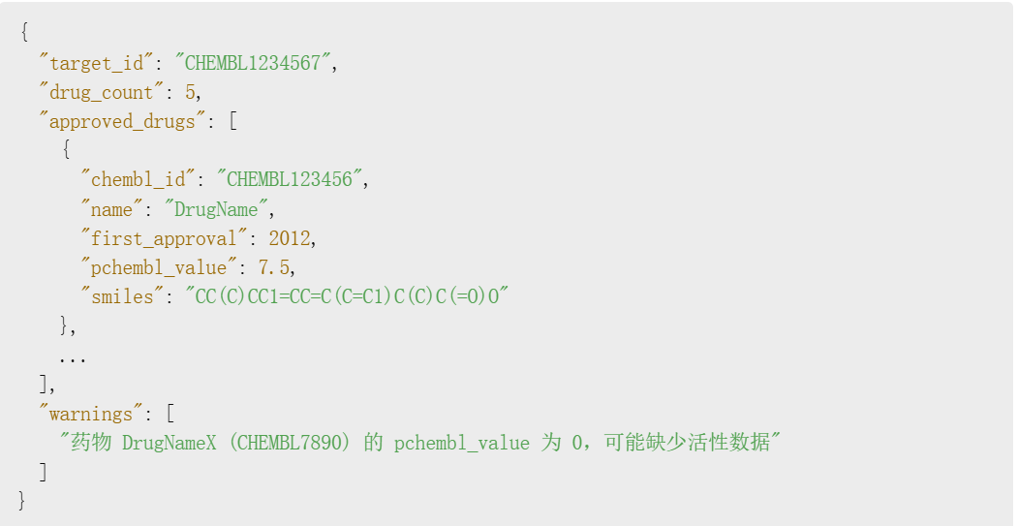
五、数据字段说明：
1. target_id
类型：str
描述：ChEMBL 靶点 ID，表示查询匹配到的目标靶点
2. drug_count
类型：int
描述：返回的已获批药物数量
3. approved_drugs
类型：List[ApprovedDrug]
描述：包含匹配到的所有已批准药物的列表
4. ApprovedDrug 字段说明：
字段名 | 类型 | 描述
chembl_id | str | 药物在 ChEMBL 中的 ID
name | str | 药物名称（标准名）
first_approval | int | 首次批准年份
pchembl_value | float | 活性数据
smiles | string | 分子结构的 SMILES 表示
5. warnings
类型：List[str]
描述：药物信息存在不完整或数据缺失时的提示信息，例如缺少 pChEMBL 值。
六、技术实现说明：
数据源：ChEMBL 官方提供的 chembl_webresource_client Python 客户端。
查询逻辑：
  - 使用 target.filter(target_synonym__icontains=target_keyword) 模糊匹配靶点；
  - 提取第一个匹配结果的 target_chembl_id；
  - 使用该靶点 ID 过滤 activity 数据，获取对应分子的活性值（pchembl_value）；
  - 根据 molecule ID 检索分子信息，筛选出已获批药物（first_approval 不为 null）；
  - 对每个药物打包构造响应模型，按活性值降序排列。
错误与异常处理：
若未找到匹配靶点，返回 target_id: NOT_FOUND；
若部分药物缺少活性值，记录在 warnings 中；
若查询中某个批次请求失败，将跳过该批次并继续处理剩余药物。
开发依赖：
fastapi：用于构建 API 路由；
pydantic：用于定义数据模型；
chembl_webresource_client：官方 ChEMBL 数据查询库；
typing：用于类型注解；
Python >= 3.8 环境。
接口性能说明：
默认最多处理 500 条靶点活性数据；
为提升性能，对 Molecule ID 批量处理（每批最多 100 个）；
插件为同步实现（ChEMBL 官方库不支持异步），查询速度受限于网络及 ChEMBL 响应时间。

自研插件二：基于 ADMETLab3 的药物性质评价插件
一、插件功能简介：
本插件基于 ADMETLab 3.0 提供的在线平台，支持用户提交单个分子的 SMILES 表达式，自动执行 ADMET 性质评价任务，并下载并解析生成的评估报告（PDF 与 CSV 格式）。返回结果文件路径及 CSV 内容，便于前端进一步展示或二次处理。
插件使用 Playwright 自动化技术，在无需官方 API 支持的前提下，实现稳定的模拟浏览器交互式任务流程。
二、使用方式：
通过 FastAPI 提供 RESTful 接口 /evaluate，用户以 POST 请求方式提交 SMILES 字符串，系统后台模拟浏览器访问 ADMETLab3 页面进行预测，并返回结果文件路径与数据内容。
示例调用：
POST /evaluate
Body: {"smiles": "CCOC(=O)C1=CC=CC=C1Cl"}
三、接口信息：
接口路径：/evaluate
请求方式：POST
请求参数（JSON Body）：
参数名 | 类型 | 是否必须 | 描述
smiles | string | 是 | 分子的 SMILES 表达式
四、响应格式：
返回一个 JSON 对象，包含以下字段：
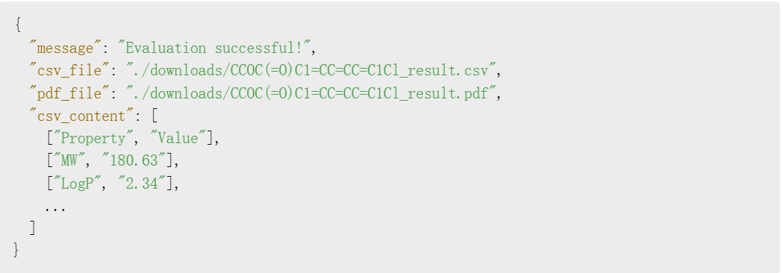
五、数据字段说明：
字段名 | 类型 | 描述
message | string | 请求是否成功的信息提示
csv_file | string | 生成的 CSV 文件本地保存路径
pdf_file | string | 生成的 PDF 文件本地保存路径
csv_content | List[List] | CSV 文件逐行解析后的二维列表
六、技术实现说明：
1. 数据源：
目标网站：ADMETLab 3.0（非 API，仅网页形式提供交互）
自动化工具：Playwright 异步版本
2. 实现逻辑：
创建异步 Playwright 浏览器上下文并打开 ADMETLab3 页面；
填入用户提供的 SMILES 表达式；
点击 Submit 提交预测任务；
等待任务完成（等待 30 秒可适配多数分子）；
捕捉并保存生成的 CSV 与 PDF 下载；
返回文件路径及 CSV 内容。
3. 错误与异常处理：
若执行过程中出错（如页面元素未找到、下载失败等），则返回 500 错误，附带错误信息；
为保证可重复使用，所有文件均保存在 ./downloads/ 目录中，若目录不存在则自动创建。
七、开发依赖：
包名 | 用途
fastapi | 构建 API 路由
playwright.async_api | 异步浏览器自动化执行任务
csv | 读取本地 CSV 文件
os | 路径处理与文件系统访问
Python == 3.10 | 支持类型注解与异步语法
八、接口性能说明：
插件采用异步执行 Playwright 任务，避免阻塞主线程；默认等待时间为 30 秒，可适配大多数结构复杂度适中的分子；若前端并发较高，建议引入限流机制防止同时发起大量评估任务导致资源瓶颈；插件支持多次提交，已评估的结果可通过路径快速访问。

自研插件三：基于 DrugEx 的 SMILES 分子生成插件
一、插件功能简介：
本插件基于 DrugEx 提供的预训练生成模型，支持调用靶向特定靶点的微调模型路径（需要用户提供相关训练数据以微调预训练模型），通过序列式神经网络（RNN）自动生成指定数量的 SMILES 分子结构表达式，并返回结果。
通过 FastAPI 构建 RESTful 接口，调用 DrugEx 的底层模型加载与生成逻辑，快速实现符合指定语法规则的 SMILES 分子生成，便于后续用于筛选、性质预测或优化等任务。
二、使用方式：
通过 FastAPI 提供接口 /generate_smiles/，用户以 POST 请求方式提交模型与词表路径（可不传入，插件自动调用预训练模型）及样本数量，系统后台调用 DrugEx 生成器生成分子。
示例调用：
POST /generate_smiles/
Body:
{
"pkg_rel_path": "ml_models/DrugEx/tutorial/CLI/examples/models/pretrained/smiles-rnn/Papyrus05.5_smiles_rnn_PT/Papyrus05.5_smiles_rnn_PT.pkg",
"vocab_rel_path": "ml_models/DrugEx/tutorial/CLI/examples/models/pretrained/smiles-rnn/Papyrus05.5_smiles_rnn_PT/Papyrus05.5_smiles_rnn_PT.vocab",
"num_samples": 50
}
三、接口信息：
接口路径：/generate_smiles/
请求方式：POST
请求参数（JSON Body）：
参数名 | 类型 | 是否必须 | 描述
pkg_rel_path | string | 否 | 模型 .pkg 权重文件相对路径，若为空使用默认模型
vocab_rel_path | string | 否 | 词汇表 .vocab 路径，若为空使用默认词表
num_samples | int | 否 | 生成分子数量，默认生成 100 个
四、响应格式：
成功响应返回生成结果，包含 SMILES 字符串及数量统计：
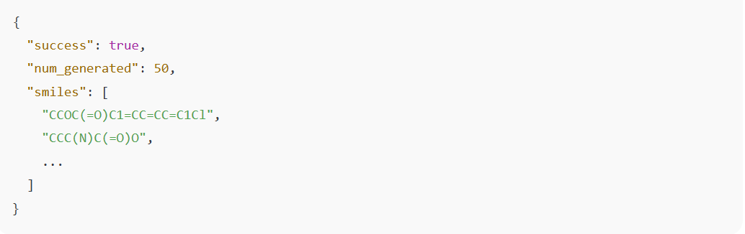
五、数据字段说明：
字段名 | 类型 | 描述
success | bool | 是否成功执行分子生成任务
num_generated | int | 实际生成的 SMILES 数量
smiles | List[string] | 生成的 SMILES 分子字符串列表
error | string | 若失败，返回错误信息说明
六、技术实现说明：
1. 模型类型：SequenceRNN（基于 LSTM 的分子生成器）
本插件底层调用的是 DrugEx 框架中的 SequenceRNN 模型，基于经典的循环神经网络（RNN）结构，默认使用 LSTM（Long Short-Term Memory）单元，具备建模长序列依赖的能力。其作用是逐字符生成符合 SMILES 语法的合法分子表达式。
- 模型输入：SMILES 语言中的 token 序列，定义于 .vocab 文件；
- 模型输出：根据当前 token 与隐藏状态预测下一个 token 的概率分布；
- 输出过程：逐个采样 token，直到生成终止符 EOS，构成完整的分子字符串。
2. SMILES 语言建模与生成逻辑
SMILES 分子结构可看作一种“语言表达”，该模型通过学习大量化学分子的 SMILES 表达方式，掌握如何使用 token 正确拼接出化学上合理的分子。
例如：SMILES: CCOC(=O)C1=CC=CC=C1Cl
可被拆分为token: ['C', 'C', 'O', 'C', '(', '=', 'O', ')', 'C', '1', '=', ...]
模型通过语言模型式训练学习如何从开始，生成一个个 token，最终组合出一个结构完整、语法合法的 SMILES。
3. 预训练模型与微调模型
预训练模型（如 Papyrus05.5）在大数据集（Papyrus）上训练，能生成结构多样、语法正确的分子；但这些结构并不特定于某一靶点，因此通过迁移学习（finetuning）在特定数据集（需要用户提供）上微调模型，使其更倾向生成目标活性分子 Finetuned 模型可更有效地探索特定化学空间，适用于活性筛选、库设计等任务。
为说明预训练模型的基本流程，我们以腺苷A2A受体（A2AR）为例，基于迁移学习（Transformer Learning）在预训练模型Papyrus05.5_smiles_rnn_PT的基础上使用数据加载器，一种基于PyTorch深度学习库使用的数据结构，我们使用它来处理数据和定义模型。它们负责对数据进行批处理，以便可以将其卸载到 GPU 进行训练，因为整个数据集无法容纳。最终训练损失曲线如图4.3。
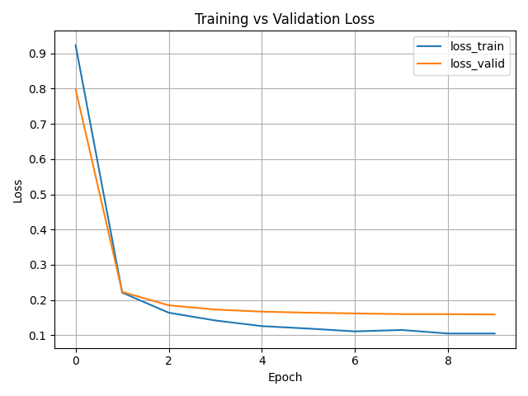
图4.3 A2AR微调模型训练损失曲线
训练损失（loss_train，蓝色曲线）的整体趋势为持续下降并趋于平稳：从 Epoch=0 时的约 0.9 快速下降，前期（Epoch=0~2）因模型参数随机初始化后通过梯度下降快速学习特征，损失断崖式下跌，后期（Epoch=2~8）因模型已初步拟合数据，损失下降速度放缓，最终在 Epoch=8 时稳定在约 0.1 附近，符合模型训练的正常规律；与验证损失（loss_valid，橙色曲线）对比来看，训练损失全程更低且两者差距在 Epoch=2 后基本稳定（训练损失比验证损失低约 0.1），这是由于训练损失基于训练集优化、验证损失基于未见过的验证集，而验证损失始终下降未上升，说明模型暂未过拟合；从训练状态判断，训练损失最终数值低表明非欠拟合，验证损失同步下降且差距未拉大说明模型泛化能力仍在提升、非过拟合；后续可考虑在验证损失连续多轮下降幅度小于阈值时提前停止训练，或降低学习率进一步优化，总体而言，该曲线反映模型训练有效、泛化能力良好，无明显欠拟合或过拟合风险。
4. 插件执行流程
- 构建路径：从请求参数中获取 .pkg 与 .vocab 相对路径，转为绝对路径；
- 加载词汇表：通过 VocSmiles.fromFile(...) 加载 SMILES token 映射；
- 初始化模型：使用该词表构建 SequenceRNN 模型，指定是否启用 GPU；
- 加载模型权重：从 .pkg 文件中加载训练好的参数；
- 生成分子：调用 generate(num_samples) 随机生成一批 SMILES 表达式；
- 返回结果：将生成的 SMILES 转为列表输出，并附带数量信息。
5. 错误与异常处理
若模型路径或词表路径错误、文件不存在、格式不符等，插件将捕获异常并返回 success: false 与具体错误信息；当前实现为同步版本，适合中等并发调用，后续可升级为异步执行以提升吞吐能力。
七、开发依赖：
包名 | 用途
fastapi | 构建 API 路由
pandas | 处理生成的 SMILES 数据表
drugex（本地python包） | 药物生成主框架
os | 路径拼接与文件系统访问
pydantic | 请求参数模型校验与默认值支持
Python == 3.10 | 支持类型注解与现代语法
八、接口性能说明：
插件为同步实现，避免过度异步依赖，适合中小规模任务调用；单次生成默认限制为 100 个分子，生成速度依赖于模型规模与 GPU 性能；支持一次性生成多分子，返回结构清晰、适配前端显示与二次计算需求；若频繁生成或部署至线上服务，可拓展的功能：
- 增加任务队列与缓存控制；
- 后续升级为异步版本支持并发任务；
- 限制最大生成数量防止资源阻塞。

开源数据库API插件介绍

插件四：基于 ChEMBL 的药品信息查询插件
一、插件功能简介：
本插件基于 ChEMBL 数据库提供的公开 API 接口，支持通过药物通用名称（pref_name）查询对应分子的详细信息，包括分子结构、药理活性、研发阶段、靶点关联等数据，可用于药物信息检索、药理性质分析或药物研发辅助查询。
通过调用 ChEMBL 官方 RESTful API，直接从数据库获取标准化的药物分子数据，返回结果为结构化 JSON 格式，便于后续数据解析与应用。
二、使用方式：
通过 ChEMBL 提供的接口https://www.ebi.ac.uk/chembl/api/data/molecule? ，用户以 GET 请求方式提交药物通用名称参数（pref_name），系统向 ChEMBL 数据库发起查询并返回对应结果。
示例调用：
GET https://www.ebi.ac.uk/chembl/api/data/molecule?pref_name=Aspirin
（注：该示例查询“阿司匹林（Aspirin）”的相关分子信息）
三、接口信息：
接口路径：https://www.ebi.ac.uk/chembl/api/data/molecule?
请求方式：GET
请求参数（URL 参数）：
参数名 | 类型 | 是否必须 | 描述
Pref_name | string | 是 | 药物通用名称（如“Aspirin”“Lisinopril”），用于指定查询的目标药物
四、响应格式：
成功响应返回查询到的分子信息，包含结构化 JSON 数据：
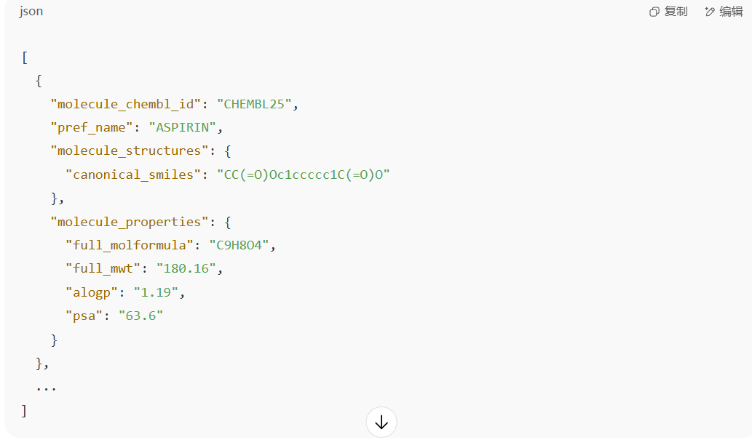

插件五：基于 openFDA 的药品标签信息查询插件
一、插件功能简介：
本插件集成了美国 FDA 提供的公开接口 openFDA Drug Label API，可根据药物通用名（generic_name）查询其对应的说明书核心字段，包括主要成分、作用机制、适应症、禁忌、使用注意事项、不良反应、孕期警示等标签信息，帮助用户快速获取官方药品监管信息。
插件通过 FastAPI 实现封装，构造标准 GET 请求并携带必要请求头，调用远程 FDA 数据服务并返回首条匹配药物的说明书内容，适用于医学信息分析、临床推荐辅助、药物警示机制构建等场景。
二、使用方式：
通过 FastAPI 提供接口 /fda_label/，用户以 GET 请求方式传入参数 generic_name（药物通用名），系统会自动转发请求至 https://api.fda.gov/drug/label.json 并获取该药物的标签数据，返回首条匹配结果中解析出的关键信息字段（如成分、用途、禁忌等）。
示例调用：GET /fda_label/?generic_name=aspirin
三、接口信息：
接口路径： /fda_label/
请求方式： GET
请求参数（Query 参数）：
参数名 | 类型 | 是否必须 | 描述
generic_name | string | 是 | 药物通用名（如：aspirin）
四、响应格式：
成功响应返回匹配药物说明书的核心字段摘录，格式如下：
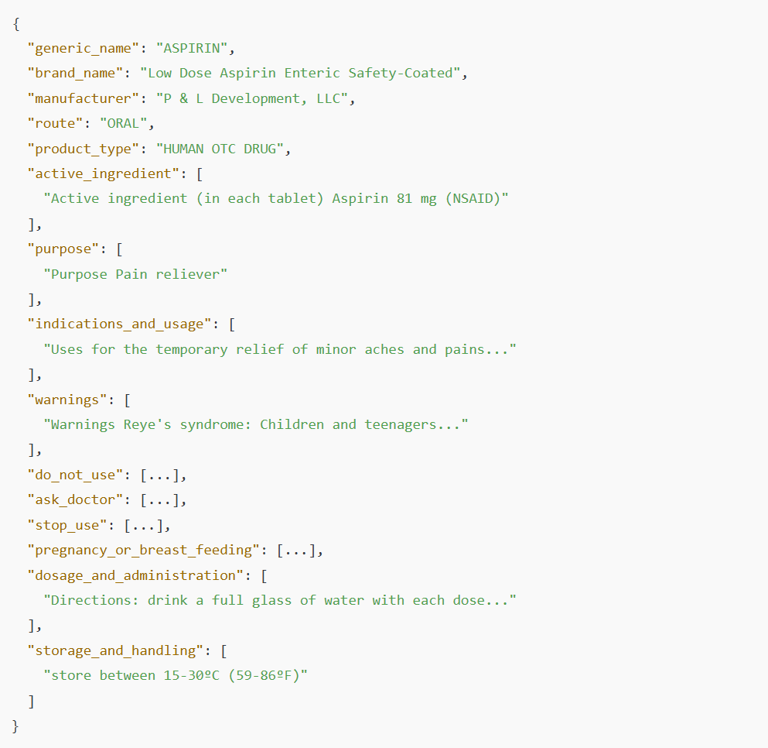

插件六：基于 ChEMBL 的分子作用机制查询插件
一、插件功能简介：
本插件基于 ChEMBL 提供的 Mechanism of Action 数据接口，可根据一个或多个分子 ChEMBL ID 查询其药理作用机制，包括作用类型（如抑制剂、激动剂）、是否直接作用、是否与疾病相关、靶点 ChEMBL ID、最大临床试验阶段、以及相关文献引用等。该机制信息可用于药物靶点注释、机制分类、靶点筛选与下游药效建模等任务。
插件采用 FastAPI 实现，支持以 GET 请求方式批量传入多个 molecule_chembl_id（英文分号分隔），自动构造请求并转发至 ChEMBL 的 mechanism 数据服务，返回全部匹配机制详情。
二、使用方式：
通过 FastAPI 提供接口 /chembl_mechanism/，用户可通过 GET 请求方式传入一个或多个分子的 molecule_chembl_id（使用英文分号分隔），系统后台将调用 ChEMBL 的机制接口，获取其对应的药理作用方式、靶点 ID 与机制注释。
示例调用：
GET /chembl_mechanism/?molecule_chembl_id=CHEMBL25;CHEMBL26
三、接口信息：
接口路径： /chembl_mechanism/
请求方式： GET
请求参数（Query 参数）：
参数名 | 类型 | 是否必须 | 描述
molecule_chembl_id | string | 是 | 分子 ChEMBL ID，多个值用英文分号隔开
四、响应格式：
成功响应返回机制信息列表，字段说明如下：
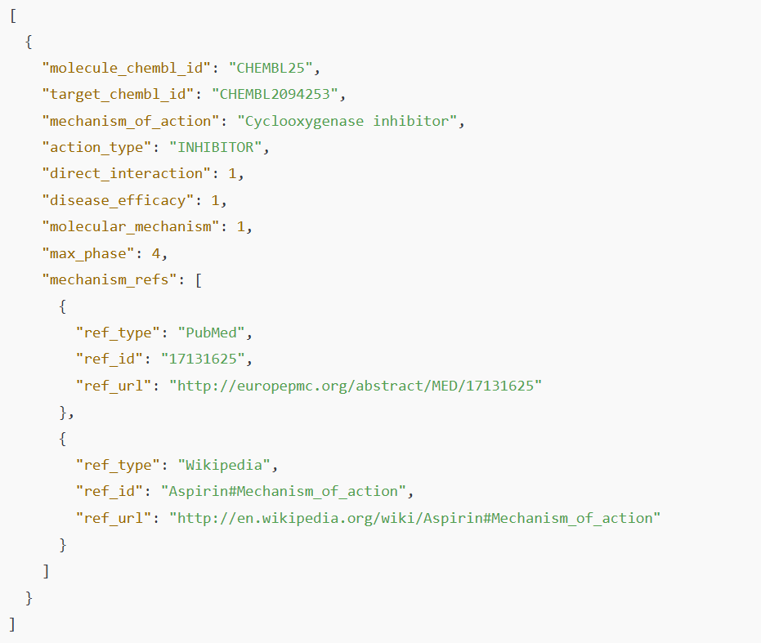

本地插件的内网穿透

本项目的插件基于FastAPI本地部署，通过Cloudflare实现内网穿透，从而暴露于公网。Cloudflare 内网穿透是一种通过 Cloudflare 全球网络实现安全、高效的内网服务暴露方案，核心功能是通过加密隧道将本地服务映射到公网域名，支持 HTTP、SSH、RDP 等多种协议，且免费提供 HTTPS 证书。

药物递送方式推荐的输出模板设计
该结构设计本质是 “从药物本质出发→构建针对性方案→通过规范验证确保可行” 的科研逻辑落地。既覆盖了药物递送的核心科学问题（如何高效、安全递送），又兼顾了科研展示和实际应用的需求（结构清晰、可操作、可验证），最终实现 “科学性、完整性、实用性” 的统一。

方案结构设计概括
方案整体遵循 “基础分析→方案设计→可行性验证” 的三层递进逻辑，具体结构可拆解为：
- 药物特性分析层：包含药物核心特征（作用机制、靶点等）及 ADMET 理化性质影响分析；
- 递送策略设计层：以 “载体类型→递送通路→作用机制→效果评价→安全性” 为核心链条，结合病灶微环境形成完整策略；
- 验证体系层：从工艺、分析方法、清洁、包装等维度构建验证框架，配套接受标准、取样计划及偏差处理。

结构设计逻辑及原因
- 以 “药物特性” 为起点：锚定方案科学性基础
药物递送的核心是 “让药物在正确的时间、正确的位置发挥作用”，而这一目标必须基于药物自身特性。
- 先明确药物的作用机制、靶点和适应症，可锁定递送的 “终点目标”（如靶向哪个组织、需达到的药理效果）；
- 结合 ADMET 分析理化性质影响，是为了针对性解决药物的固有缺陷：例如若药物水溶性差（吸收障碍），递送方案需优先考虑载体的增溶能力；若代谢稳定性低（易被降解），则需设计保护型载体或控释机制。
这种设计避免了 “为递送而递送” 的盲目性，确保方案从根源上匹配药物需求。
- 递送策略 “五维核心 + 弹性调整”：兼顾完整性与针对性
五个核心维度的设计遵循 “从载体到效果” 的闭环逻辑：
- 载体类型是递送系统的 “物理基础”，决定了药物的负载能力和生物相容性；
- 递送方式与通路是 “运输路径”，需匹配药物吸收特性（如口服不吸收的药物需避开胃肠道途径）；
- 靶向 / 药理机制是 “精准性保障”，解决 “药物如何到达靶标并起效” 的核心问题；
- 药效评价是 “效果验证”，提供方案有效性的实验依据；
- 优缺点与安全性是 “风险控制”，提前预判应用局限并规划优化方向。
而病灶微环境的弹性纳入，则体现了 “个体化” 设计思维 —— 不同病灶的微环境（如肿瘤的低 pH、瘢痕的致密 ECM）会显著影响递送效率，针对性调整可进一步提升方案的实际应用价值。
- 验证体系：衔接科研与实际应用的 “落地保障”
递送方案不仅需要理论可行，更需具备可重复性和可验证性，因此验证体系的设计严格遵循药物研发的质量规范：
- 工艺验证确保规模化生产的稳定性（如 3 批连续生产测试）；
- 分析方法验证保证检测数据的可靠性（如准确度、精密度标准）；
- 清洁与包装验证规避生产和储存中的污染风险；
- 接受标准、取样计划和偏差处理则提供了 “可量化的成功标准” 和 “异常应对机制”，让方案从实验室研究向产业化应用过渡时有明确依据。

工作流设计
本

微信私域集成与持续交互支持
本项目在郑海涛教授的指导下，基于其团队的Giiso企业AI智能体项目，将PharmAgent部署至微信私域。Giiso企业AI智能体源自清华大学人工智能核心技术，目前该项目已成熟，正式投入市场。是由深圳市智搜信息技术有限公司正式推出的企业AI智能体平台，这是一款基于微信私域的的企业运营产品，具有高智能、低成本、全天候的特点。在现有智能体平台的知识库和工作流模式的基础上，支持MCP服务、构建文件库发送文件、独有的微信公众号卡片发送功能、主动发起对话功能和转人工设置。
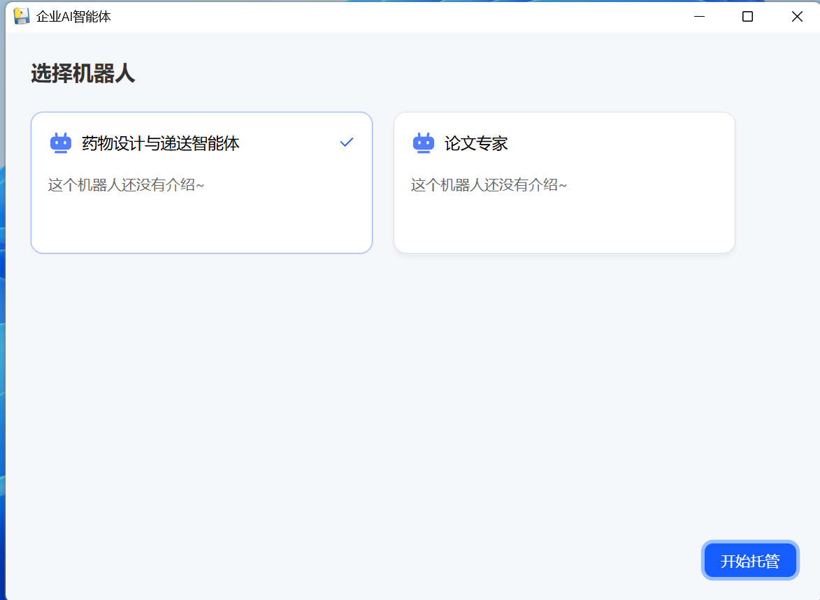
图4.4 Giiso企业AI智能体托管界面

风险控制

风险识别
在 PharmAgent 的开发与运行过程中，技术风险与数据风险是最核心的两类，需要在项目早期即予以充分识别。首先，模型性能风险不可忽视：分子生成与筛选模型（如基于 Transformer 的 DrugEx）在训练数据偏窄或超参调优不充分时，可能出现低活性命中率或新颖性不足，影响后续候选药物质量；在递送设计智能体中，若 ADMET 预测模型的误差较大，则可能推荐出在体内不稳定或高毒性的组合，导致策略失效。其次，系统集成风险同样关键：多智能体间消息队列、API 网关、异步任务调度若未做好限流与降级，容易在高并发或接口响应超时情况下导致整体流程阻塞或部分模块失联。再者，算力与部署风险也需关注：GPU 资源不足、显存瓶颈或容器部署不当，可能导致模型推理出现延时或直接失败，影响用户体验和结果可靠性。
在数据风险方面，数据质量风险是最突出的问题：ChEMBL、PubChem、OpenFDA 等外部数据库中，药物结构信息（SMILES）、靶点关联数据或 ADMET 实验结果可能存在缺失、格式不一致或错误标签，若不做交叉校验就直接输入模型，会造成错误累积与“垃圾进，垃圾出”效应。此外，数据更新滞后风险也会削弱系统的时效性：新批次上市药物、最新临床试验结果或最新文献报道未及时同步到本地知识库，可能导致智能体给出的建议与当下研究前沿脱节。最后，数据一致性与安全风险亦需重视：多源数据在字段定义和命名规范上差异较大，若缺乏统一的数据清洗与映射策略，会产生字段冲突或重复记录；同时，若对敏感生物医学数据的存储与传输保护不力，则存在合规和隐私泄露的隐患。

应对措施
针对前述技术风险与数据风险，PharmAgent 项目将采取以下综合性应对措施，以保证系统的稳定性、可靠性与数据准确性。
首先，为缓解模型性能风险，项目组将建立完善的模型验证与迭代机制。一方面，针对分子生成与筛选模型，将构建多样化的 Benchmark 测试集，包含不同靶点、不同化学空间的标准化测试样本，并定期评价模型在活性预测、新颖性和多样性上的指标表现；另一方面，在 ADMET 预测与递送策略模块，引入交叉验证与独立数据集评估，确保模型误差在预设阈值内。
其次，为降低系统集成风险与算力部署风险，PharmAgent 采用微服务与容器化架构，将各智能体模块（分子生成、筛选、递送设计、控制协调）封装为独立服务，进行异步解耦，避免单点阻塞。服务网关层引入限流、熔断与重试策略，针对高并发场景自动调节并发量，保证核心流程不中断。
在数据质量风险方面，PharmAgent 将构建标准化的 ETL（Extract-Transform-Load）流水线，对 ChEMBL、PubChem、OpenFDA 等外部数据源进行多源校验与格式统一处理。具体包括：
- 字段完整性验证：对每条记录进行必填字段（如 CHEMBL_ID、SMILES、靶点名称）的非空校验，缺失时自动标记并触发人工审查；
- 数值范围与类型校验：对 ADMET 属性值（如 Log P、半衰期）进行合理范围检查，超限数据暂不入库；
- 跨数据库一致性比对：定期使用脚本比对同一靶点或药物在不同数据库中的记录差异，对字段不一致或冲突的数据，优先采用最新且来源可靠的记录，并将历史版本保留在数据仓库中以供追溯；
- 数据版本控制与溯源：所有入库数据按来源与更新时间打标签，建立版本快照，以便后续对比与回滚。
通过上述模型验证与备用机制、微服务解耦与弹性伸缩、严格的 ETL 质量管控与自动化同步、以及端到端的安全加固，PharmAgent 可以在技术与数据层面有效化解各类风险，保障系统在高强度开发与生产环境中的稳定运行与数据可信性。

